PyCharm 介绍


PyCharm 是由 JetBrains 公司开发的一款专门用于 Python 编程的集成开发环境（IDE）。
PyCharm 拥有 Microsoft Windows、macOS 和 Linux 版本。
PyCharm 社区版在 Apache 许可证下发布，提供代码分析、图形化调试器，集成测试器、集成版本控制系统。
目前，PyCharm IDE 的社区版和专业版将合并为统一版本。
Pycharm 的目标市场是 Python IDE，主要竞争者包括 PyDev，Komodo IDE。

发行版
- 2010 年，Pycharm 测试版发布。
- 2010 年 3 月，发布 1.0 版。
- 2011 年 12 月 13 日，发布 2.0 版本。
- 2013 年 9 月 24 日，发布 3.0 版本。
- 2013 年 10 月 22 日，发布 PyCharm 的开放源码版本，即 PyCharm 社区版（Community Edition），同时商业版本（ Professional Edition）则含有闭源模块。
- 2014 年 11 月 19 日，发布 4.0 版本。
- ...

PyCharm 的主要功能

  - 代码编辑与自动补全：PyCharm 提供了智能的代码编辑功能，包括语法高亮、代码自动补全、代码片段生成等。这些功能可以帮助开发者更快地编写代码，并减少拼写错误。

  - 调试与测试：PyCharm 内置了强大的调试工具，允许开发者逐步执行代码，查看变量的值，并设置断点。此外，它还支持单元测试和集成测试，帮助开发者确保代码的质量。

  - 版本控制集成：PyCharm 支持多种版本控制系统，如 Git、SVN 和 Mercurial。开发者可以直接在 IDE 中进行代码的版本管理，包括提交、拉取、合并等操作。

  - 数据库工具：PyCharm 提供了数据库工具，允许开发者直接在 IDE 中连接和管理数据库。支持多种数据库系统，如 MySQL、PostgreSQL、SQLite 等。

  - 插件与扩展：PyCharm 支持丰富的插件和扩展，开发者可以根据自己的需求安装各种插件，如 Django 支持、Docker 集成、Markdown 编辑器等。

PyCharm 的版本
PyCharm 有两个主要版本：

1. PyCharm Community Edition
这是 PyCharm 的免费版本，适合 Python 初学者和小型项目。它提供了基本的 Python 开发功能，但不包括一些高级功能，如数据库工具和 Web 开发框架支持。

2. PyCharm Professional Edition
这是 PyCharm 的付费版本，适合专业开发者和大型项目。它包含了所有 Community Edition 的功能，并增加了对 Web 开发框架（如 Django、Flask）、数据库工具、科学计算工具等的支持。
目前，PyCharm IDE 的社区版和专业版将合并为统一版本。

相关链接
- PyCharm 官网：https://www.jetbrains.com/zh-cn/pycharm/
- 下载地址：https://www.jetbrains.com/zh-cn/pycharm/download/

PyCharm 简介
PyCharm 是由 JetBrains 公司开发的一款专为 Python 开发者设计的集成开发环境（IDE）。
PyCharm 以其强大的功能、友好的用户界面和高效的开发工具而闻名，是 Python 开发者的首选工具之一。

PyCharm 提供了对 Python、数据库、Jupyter、Git、Conda、PyTorch、TensorFlow、Hugging Face、Django、Flask、FastAPI 等的开箱即用支持。
PyCharm 借其上下文感知的 AI 助手的无缝集成，您可以快速启动工作并更高效地取得进展。
PyCharm 为各种项目提供了所需的一切，涵盖从 Web 开发和数据管道到机器学习模型原型设计和数据分析等领域。
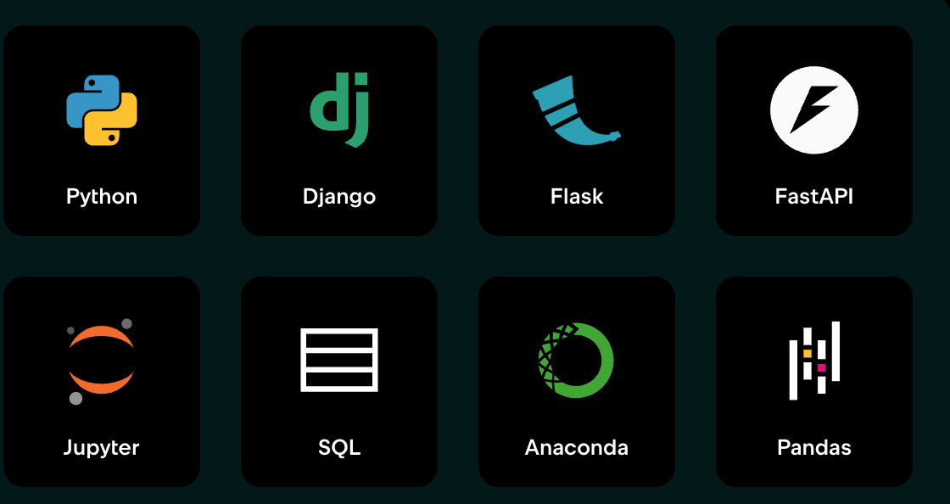

PyCharm 的特点
PyCharm 提供了许多强大的功能，帮助开发者提高编程效率，以下是其主要特点：
- 智能代码补全：PyCharm 能够根据上下文自动补全代码，减少输入错误。
- 代码分析与调试：内置的代码分析工具可以帮助开发者快速发现并修复错误。
- 版本控制集成：支持 Git、SVN 等版本控制系统，方便团队协作。
- 插件扩展：丰富的插件库允许用户根据需求扩展功能。
- 跨平台支持：支持 Windows、macOS 和 Linux 操作系统。
- 数据库工具：内置数据库工具，方便开发者直接操作数据库。
- 科学计算支持：支持 Jupyter Notebook 和科学计算库，适合数据科学领域。

为什么选择 PyCharm？
PyCharm 之所以成为 Python 开发者的首选，主要有以下原因：
- 高效开发：智能代码补全、代码重构和调试工具大大提高了开发效率。
- 全面支持：无论是 Web 开发、数据科学还是自动化脚本，PyCharm 都能提供全面的支持。
- 社区活跃：PyCharm 拥有庞大的用户社区，开发者可以轻松找到解决方案和资源。
- 免费版本：PyCharm 提供免费的社区版，适合初学者和小型项目。

PyCharm 的适用场景
PyCharm 适用于多种开发场景，包括但不限于：
- Web 开发：支持 Django、Flask 等主流 Web 框架。
- 数据科学与机器学习：集成 Jupyter Notebook 和科学计算库，适合数据分析和机器学习项目。
- 自动化脚本：提供强大的调试和测试工具，适合编写自动化脚本。
- 教育与学习：友好的界面和丰富的功能，适合编程初学者学习和实践。

PyCharm 的版本类型
PyCharm 提供了两个主要版本：
- 社区版（Community Edition）：
  - 免费开源，适合 Python 初学者和小型项目。
  - 支持基本的 Python 开发功能。
- 专业版（Professional Edition）：
  - 付费版本，适合企业级开发和专业开发者。
  - 支持 Web 开发、数据库工具、科学计算等高级功能。
目前，PyCharm IDE 的社区版和专业版将合并为统一版本。

PyCharm 与其他 IDE 的比较
以下是 PyCharm 与其他主流 Python IDE 的对比：
特性 | PyCharm | VS Code | Jupyter Notebook | Spyder
智能代码补全 | 支持 | 支持（需插件） | 不支持 | 支持
调试工具 | 内置 | 支持（需插件） | 不支持 | 内置
版本控制集成 | 内置 | 支持（需插件） | 不支持 | 不支持
科学计算支持 | 支持 | 支持（需插件） | 支持 | 支持
Web 开发支持 | 支持 | 支持（需插件） | 不支持 | 不支持
跨平台支持 | 支持 | 支持 | 支持 | 支持
免费版本 | 社区版 | 免费 | 免费 | 免费

PyCharm 安装

1. 下载 PyCharm
首先，你需要从 JetBrains 的官方网站下载 PyCharm。
PyCharm 有两个版本：Community 版（免费）和 Professional 版（付费）。
对于初学者来说，社区免费版本 Community 已经足够使用。
不过现在社区版本 PyCharm Community 统一到 PyCharm 了。
Pro 版本新用户可以免费体验一个月。
下载地址：PyCharm 官方下载页面
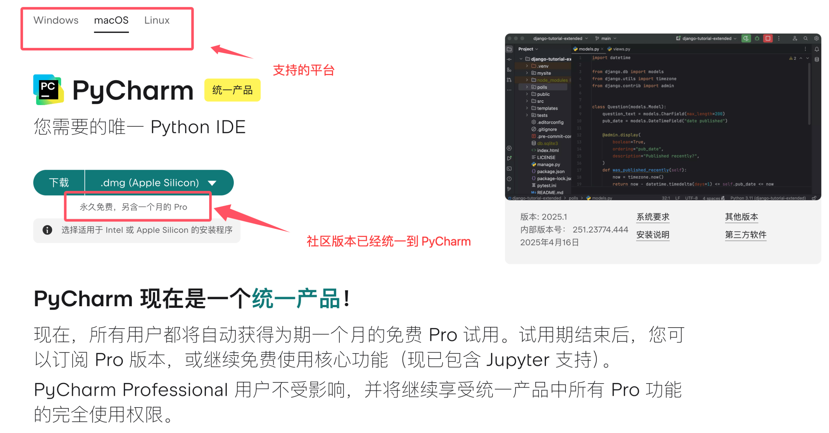

2. 安装 PyCharm

Windows 系统
- 双击下载的安装文件（.exe）。
- 在安装向导中，选择安装路径，建议使用默认路径。
- 勾选"创建桌面快捷方式"以便快速启动 PyCharm。
- 点击 "Install" 开始安装。
- 安装完成后，点击 "Finish" 退出安装向导。
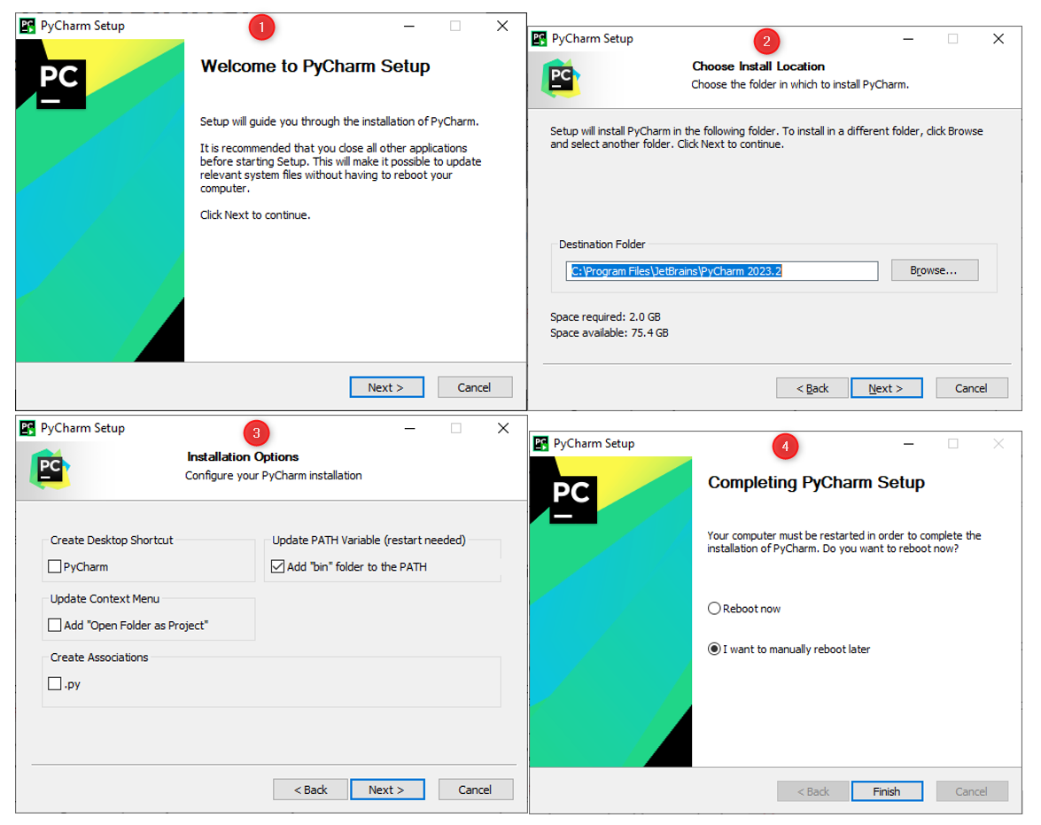

macOS 系统
- 打开下载的 .dmg 文件。
- 将 PyCharm 图标拖拽到 "Applications" 文件夹中。
- 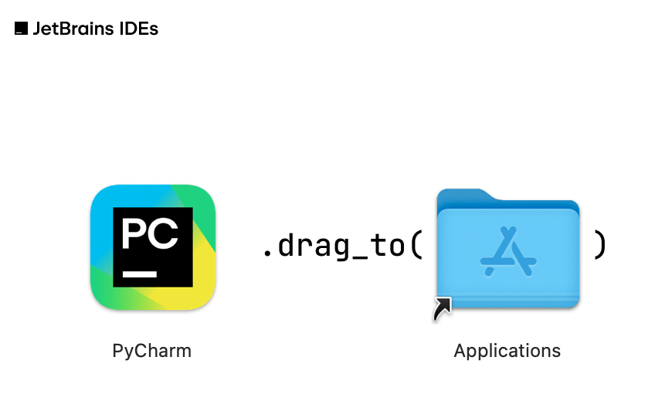
- 在 "Applications" 文件夹中找到 PyCharm，双击启动。
- 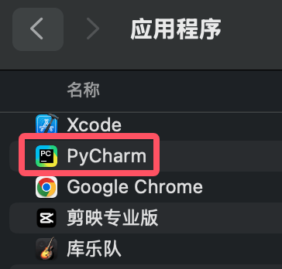

3. 配置 PyCharm
首次启动 PyCharm 时，会提示你进行一些初始配置，我们可以设置语言并同意协议：
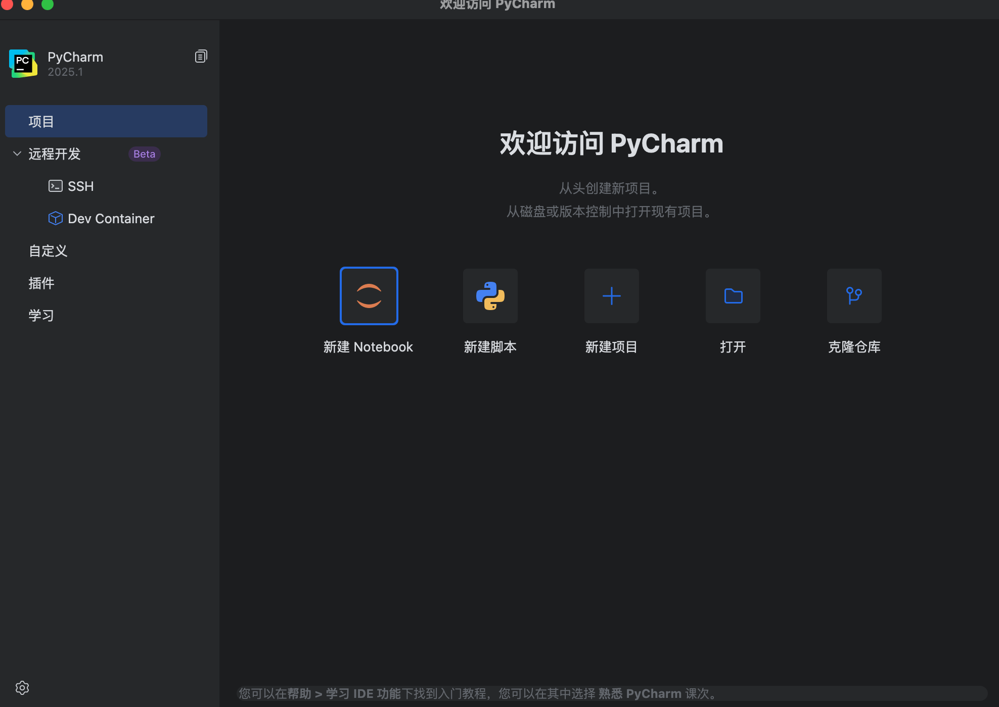
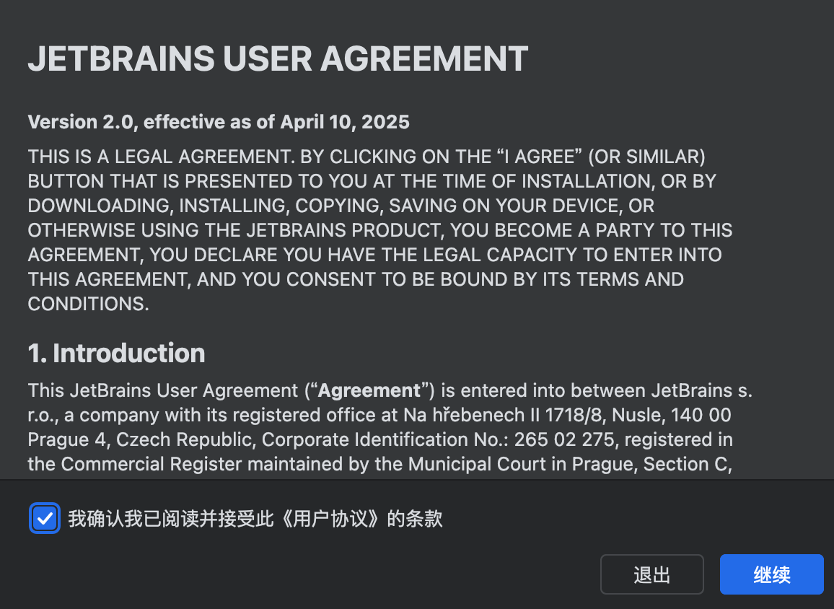
启动后，可以进行个人喜好的配置：
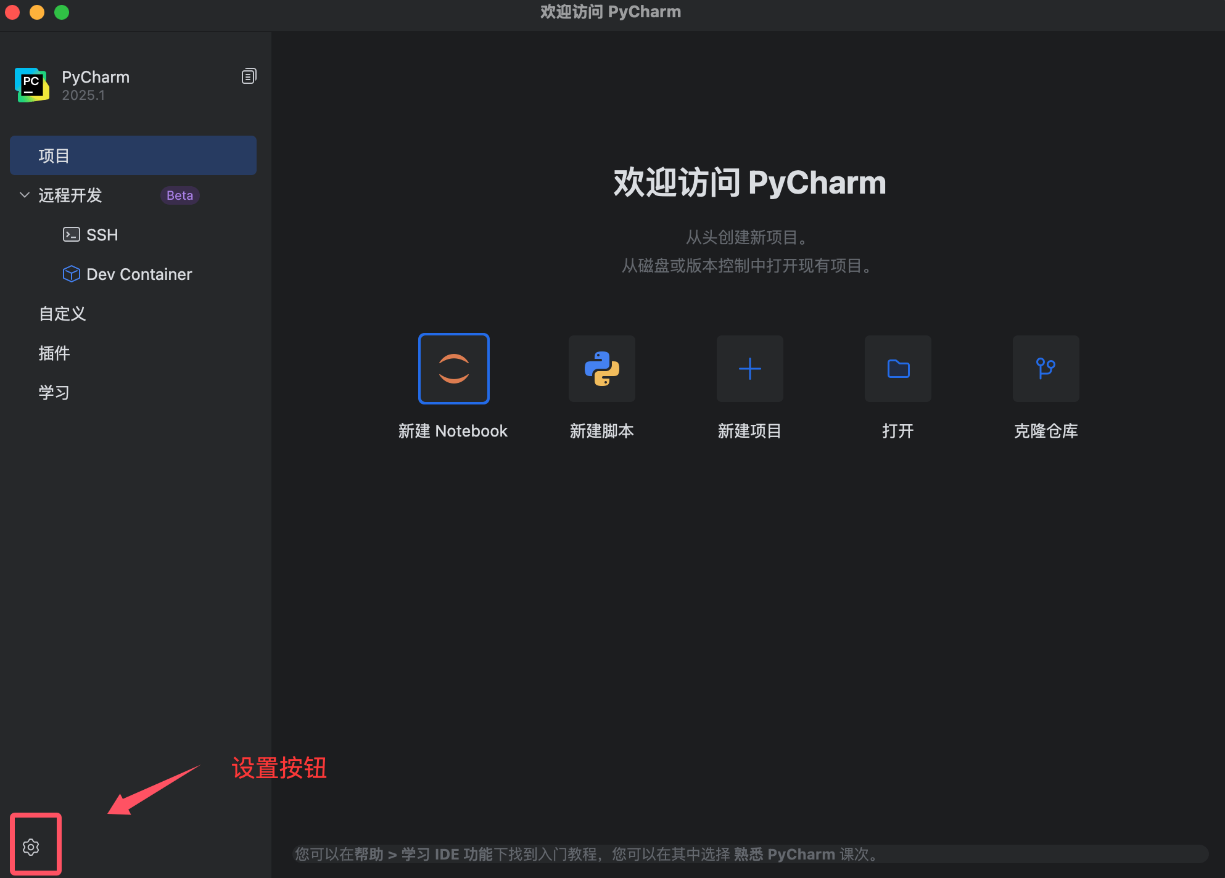
选择主题：你可以选择 "Darcula"（深色）或 "Light"（浅色）主题。
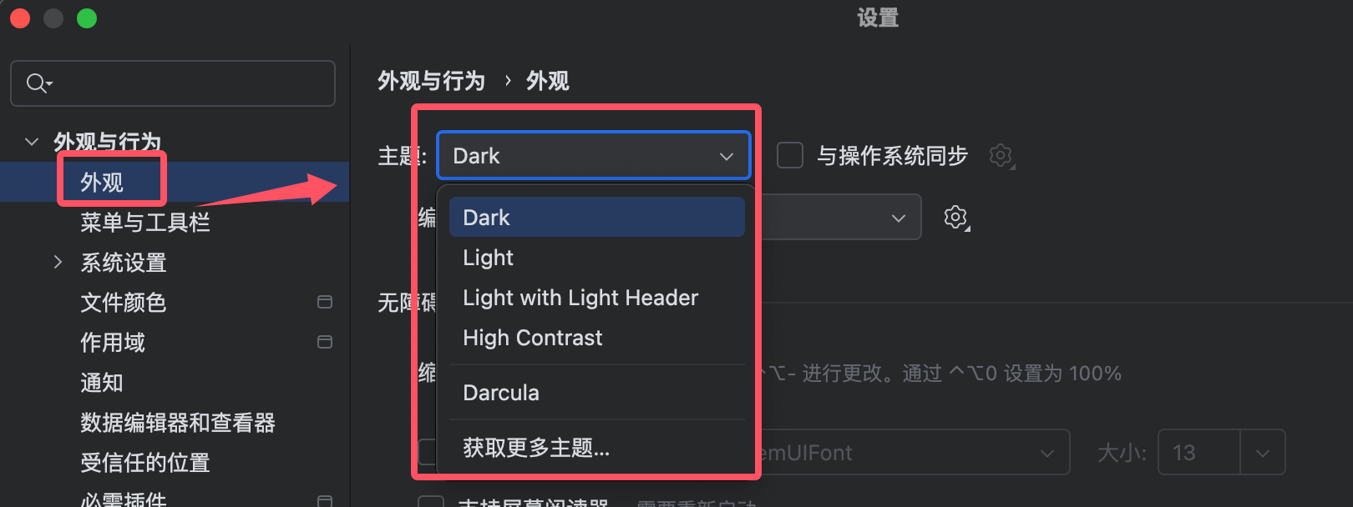
配置 Python 解释器：如果你已经安装了 Python，PyCharm 会自动检测并配置解释器。如果没有安装，你可以手动添加。
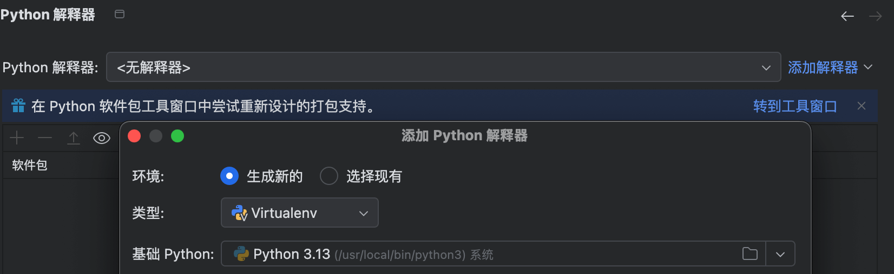
安装插件：PyCharm 会推荐一些常用插件，你可以根据需要选择安装。
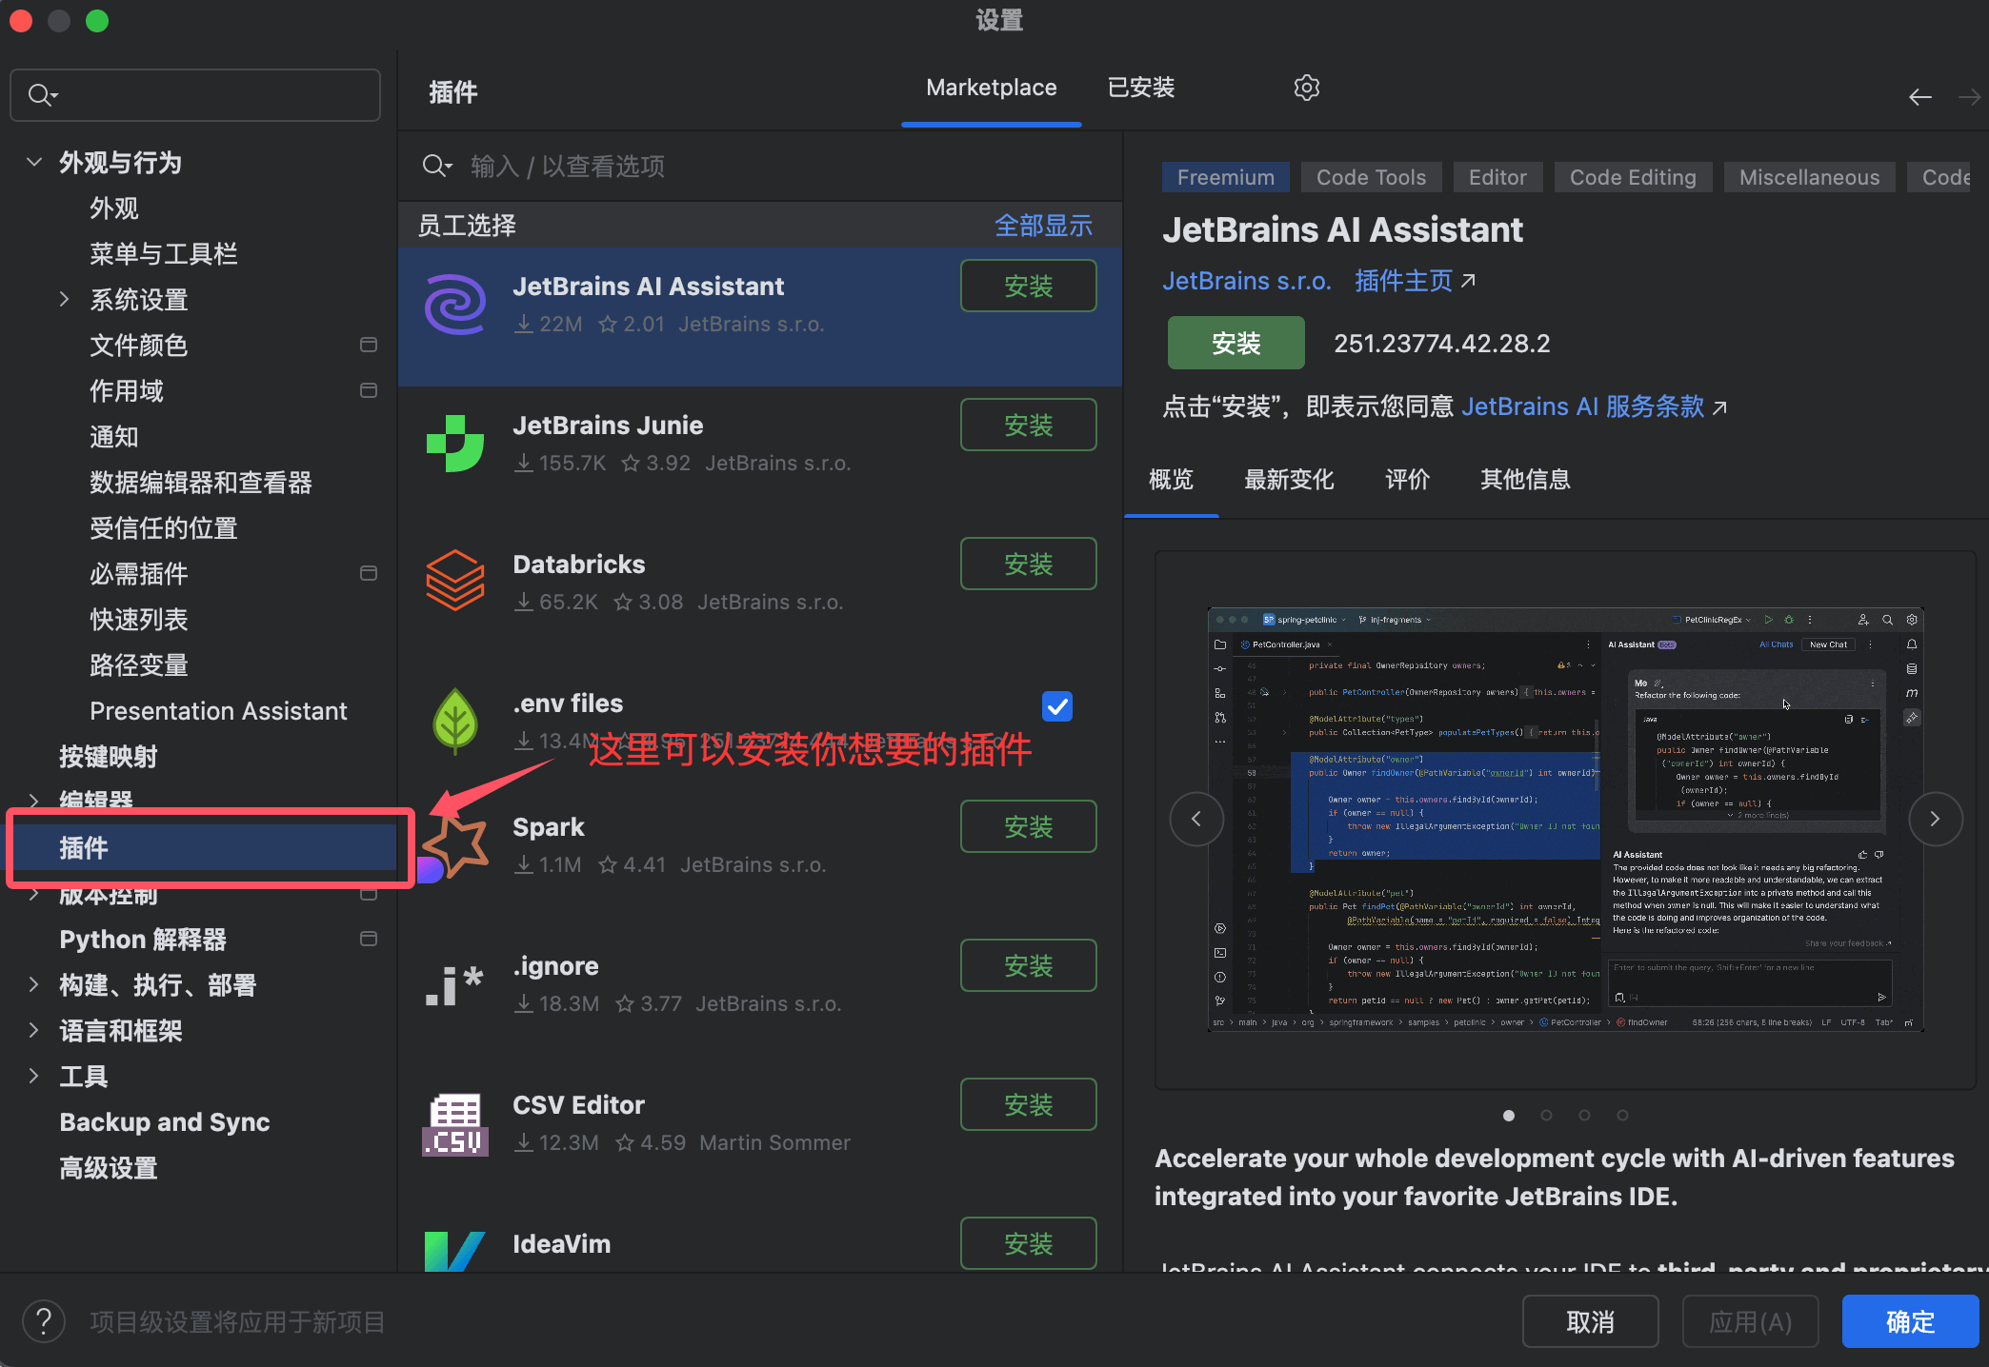

创建第一个 Python 项目
PyCharm 启动的时候其实已经提供了很多快捷方式：
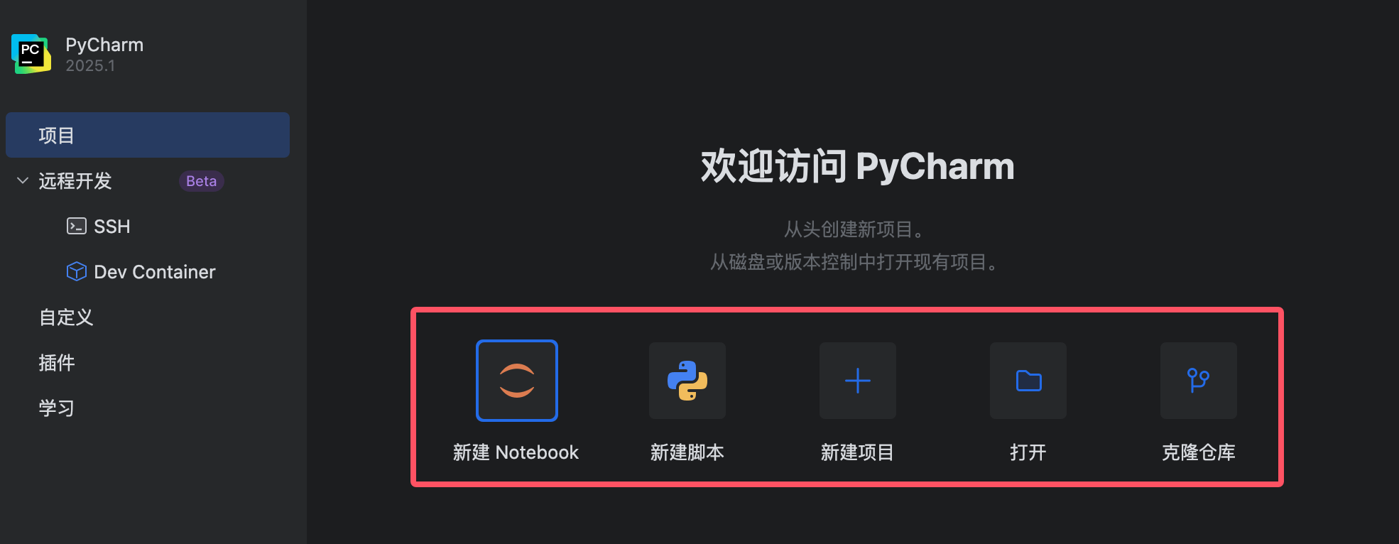
我们点击"新建脚本"这个按钮，PyCharm 就会帮我们创建一个 script.py 文件，并自动初始化代码和环境：
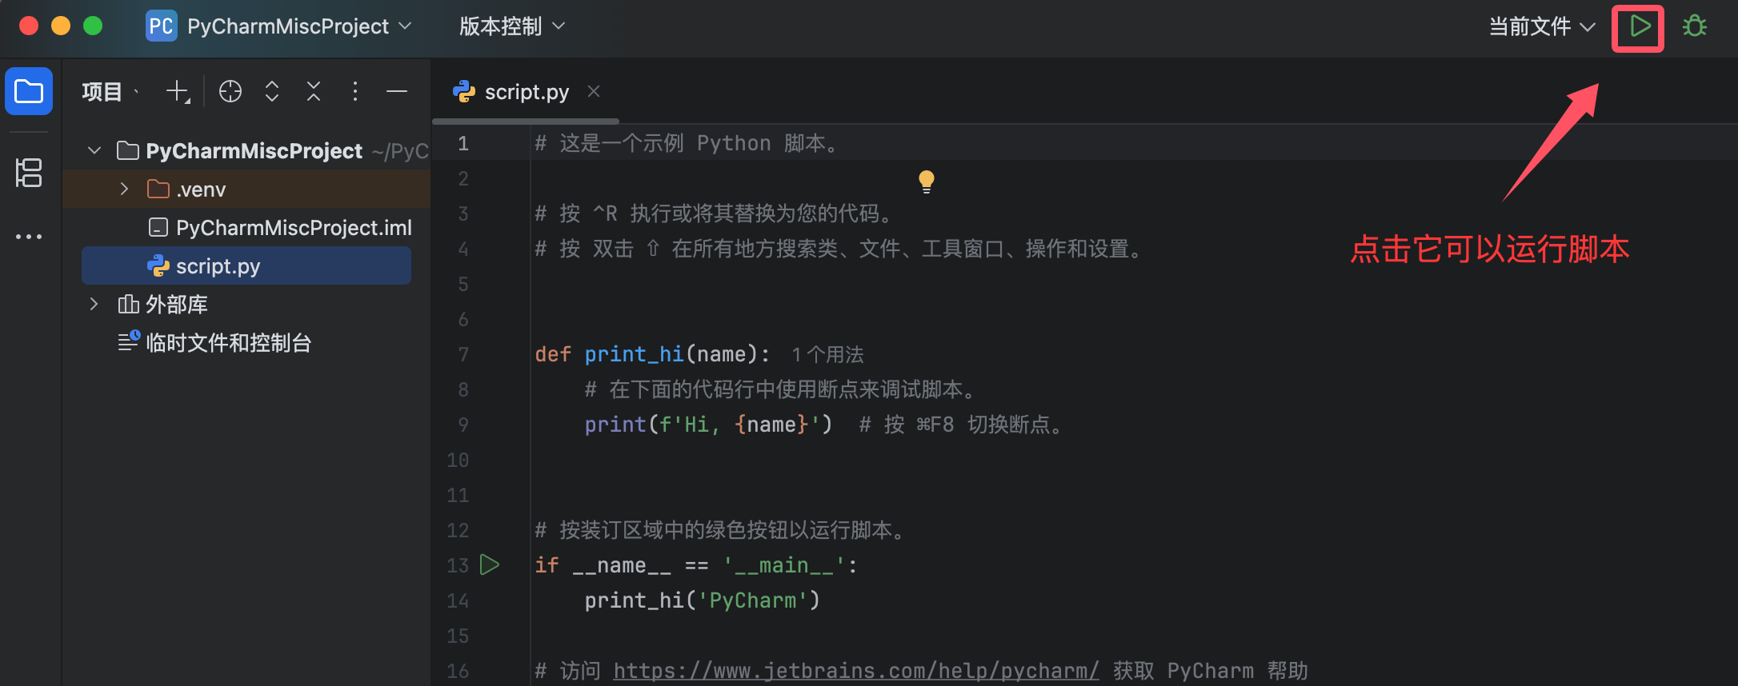
我们可以尝试修改脚本文件，并运行查看输出结果：
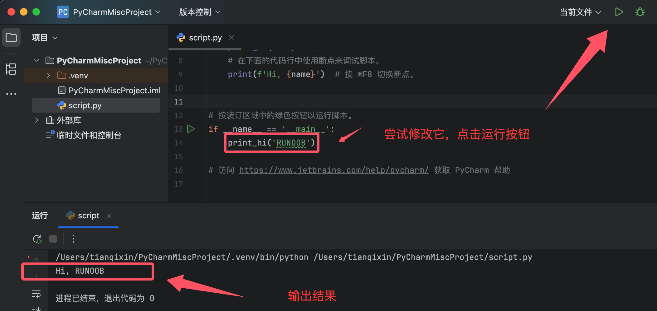

通过菜单栏创建项目
启动 PyCharm，点击 "新建项目(New Project)"。
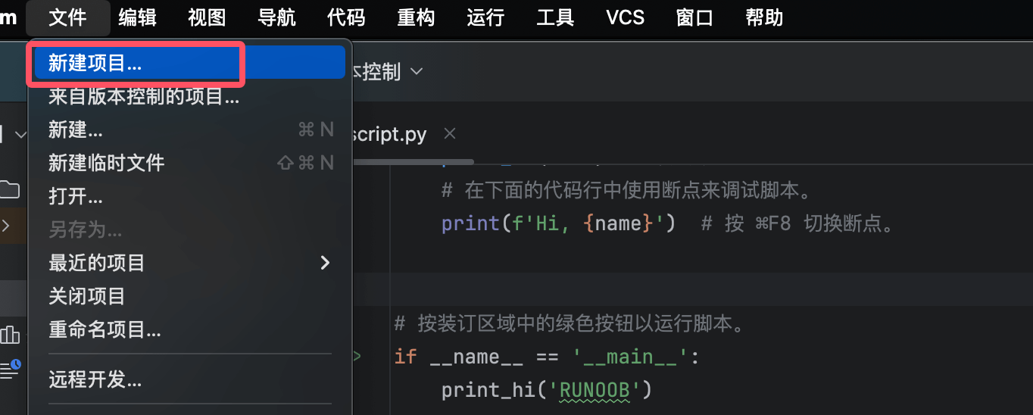
输入项目名称 RUNOOB，设置项目路径，选择 Python 解释器，点击 "创建(Create)" 创建项目。
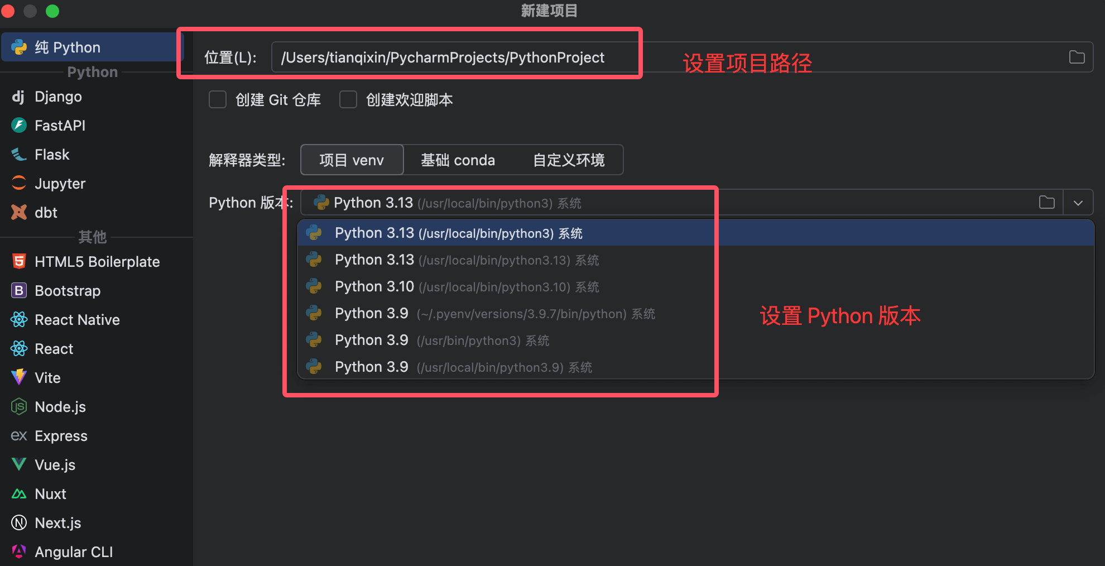
接下来我们设置项目为 RUNOOB，然后在该项目下创建一个 Pyhton 脚本文件。
在项目 RUNOOB 中右键点击，选择 "新建 -> Python 文件" 创建一个新的 Python 文件。
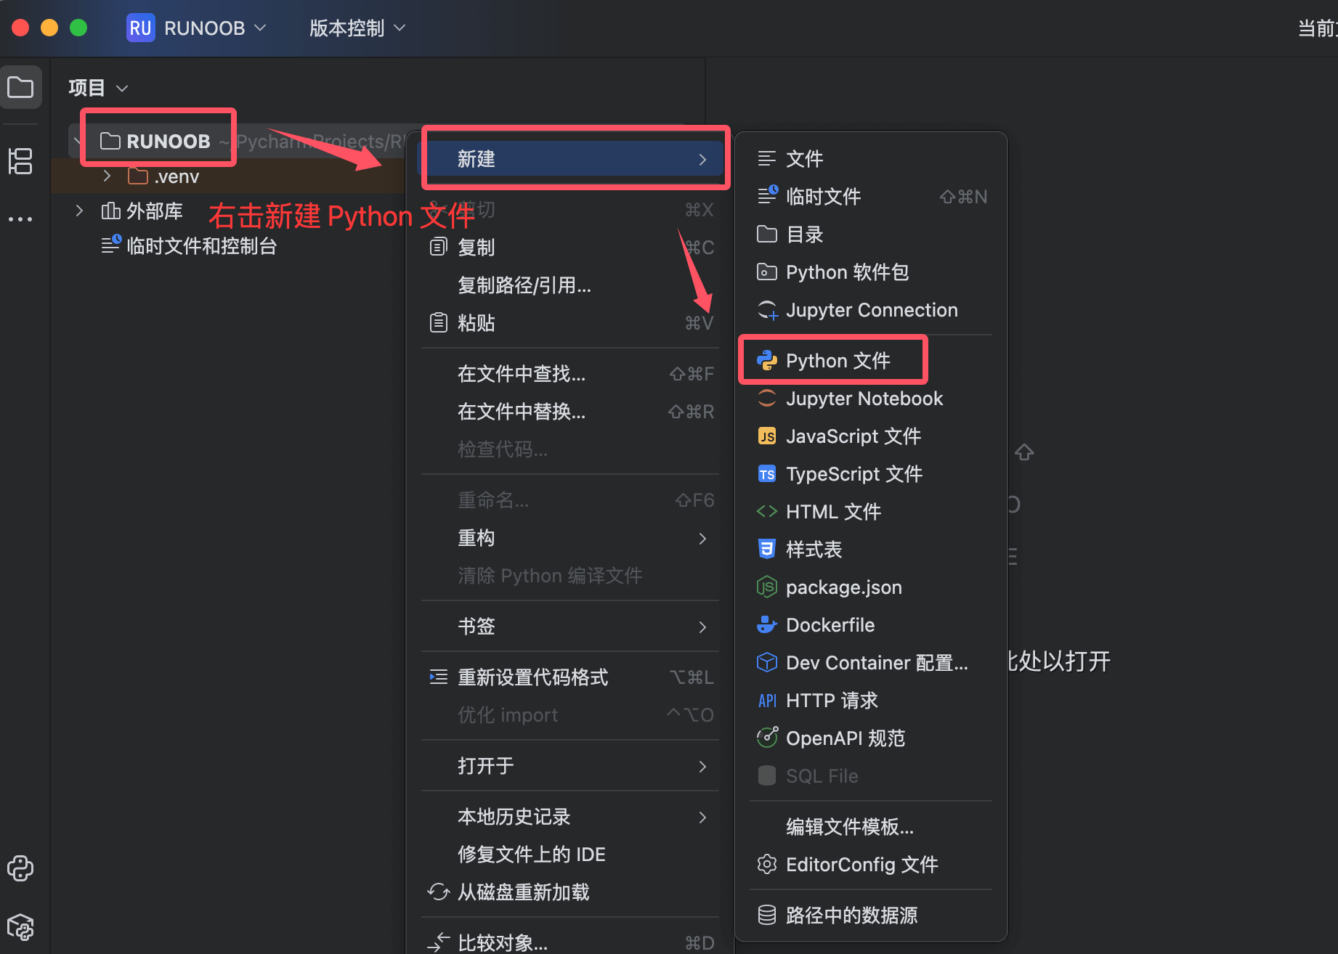
输入文件名，例如 runoob-test.py，创建新的 Python 文件：
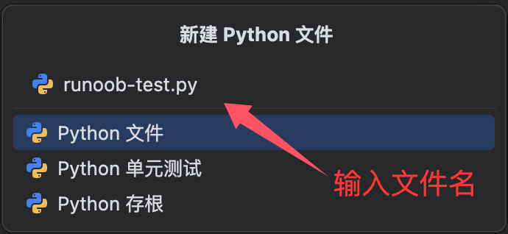
在文件中输入以下代码：

实例
print("Hello Runoob!")
代码输入完成后，可以点击右上角的运行按钮：
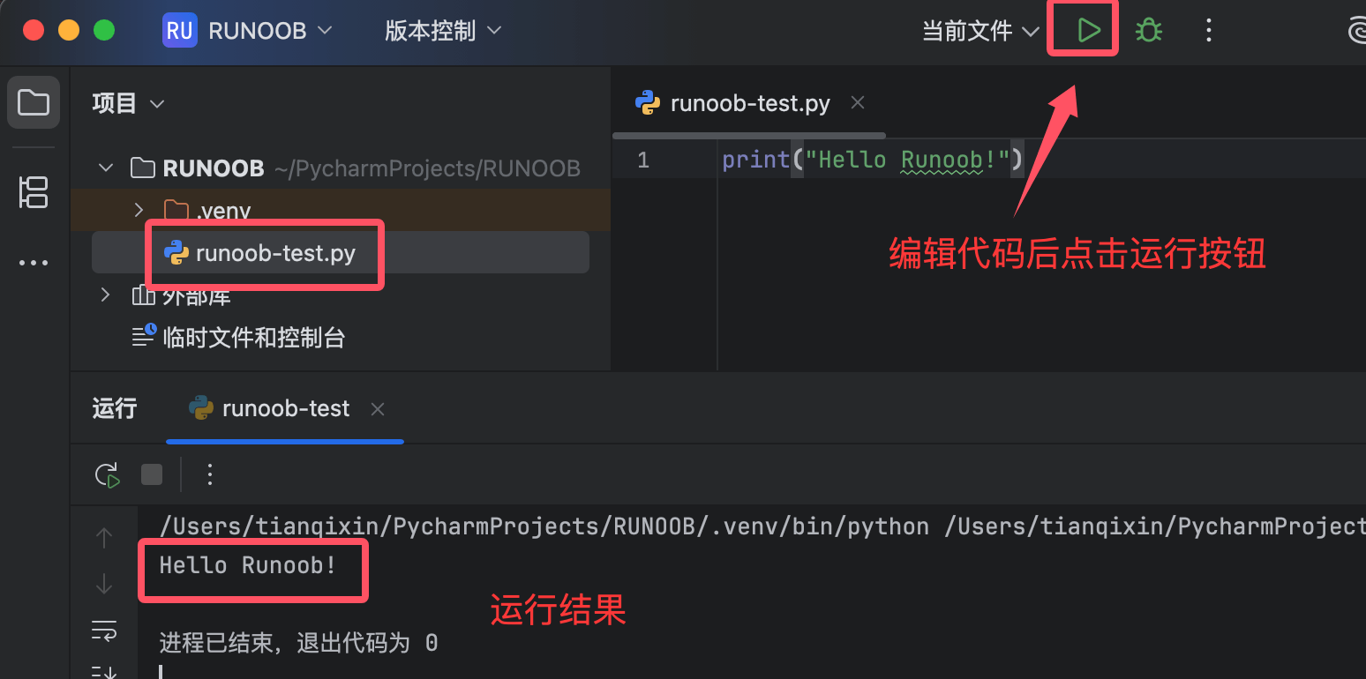
也可以右键点击代码区域，选择 "运行 'runoob-test'" 运行代码。


项目设置
项目创建好后，我们可以点击右上角的设置图标进行一些配置：
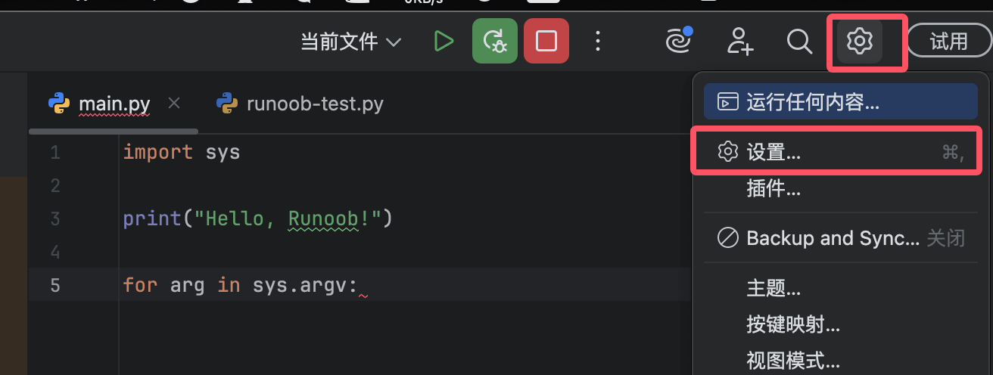
包含一些常规的编辑器配置，也可以配置 Python 解释器:
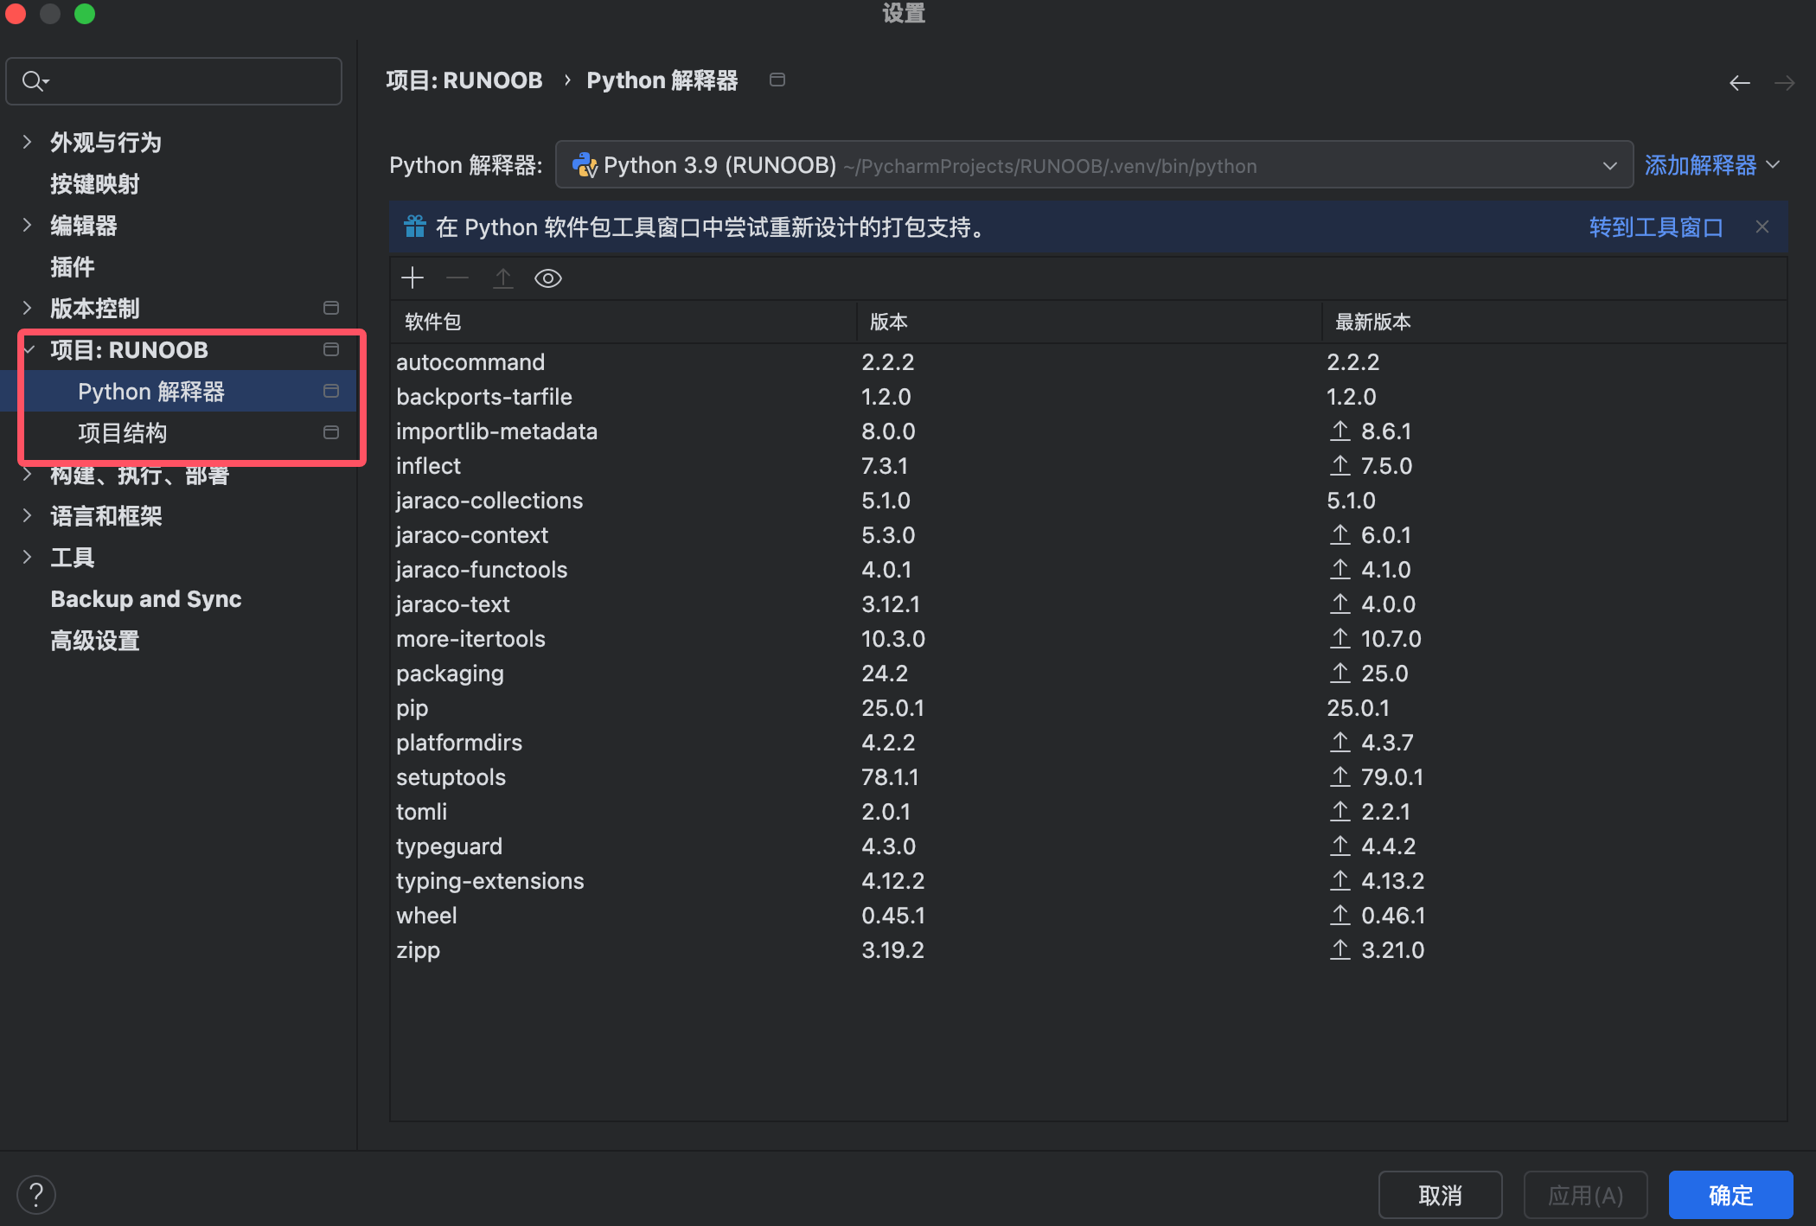

常见问题解答

1. PyCharm 启动时提示"No Python interpreter configured"怎么办？
这意味着 PyCharm 没有检测到 Python 解释器。你可以手动添加解释器：
- 打开"文件 -> 设置"（Windows/Linux）或"PyCharm -> 设置"（macOS）。
- 在左侧菜单中选择"项目: <项目名称> -> Python 解释器"。
- 点击右上角 "添加解释器"。
- 选择已安装的 Python 解释器路径。
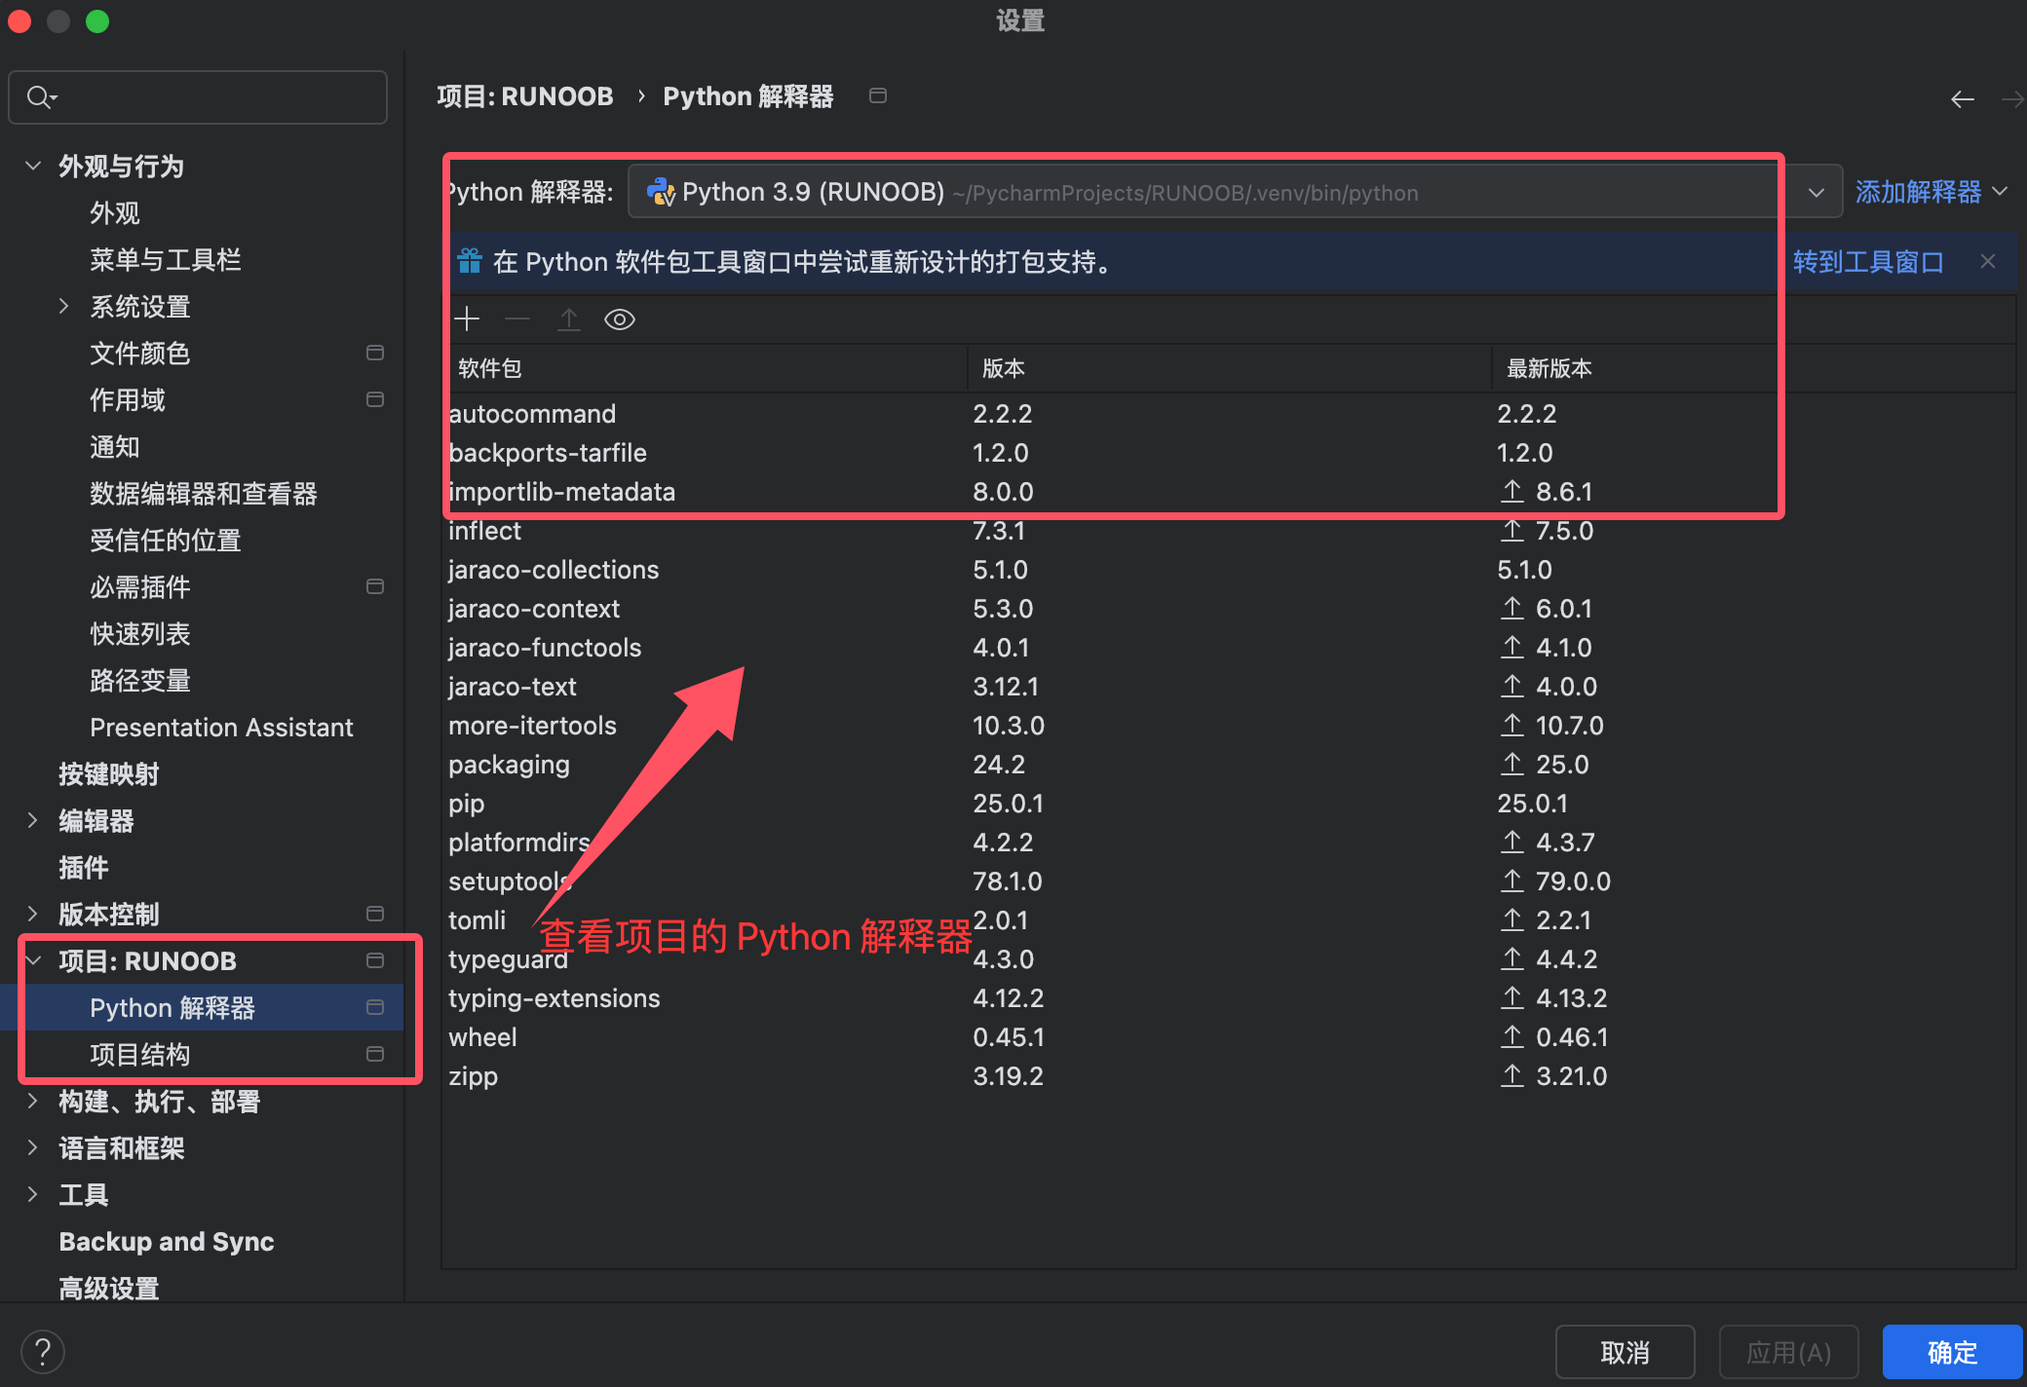

2. 如何安装第三方库？
在 PyCharm 中，你可以通过以下步骤安装第三方库：
- 打开"File -> Settings"（Windows/Linux）或"PyCharm -> Preferences"（macOS）。
- 在左侧菜单中选择"项目: <项目名称> -> Python 解释器"。
- 点击右下角的"+"按钮，搜索并安装所需的库。
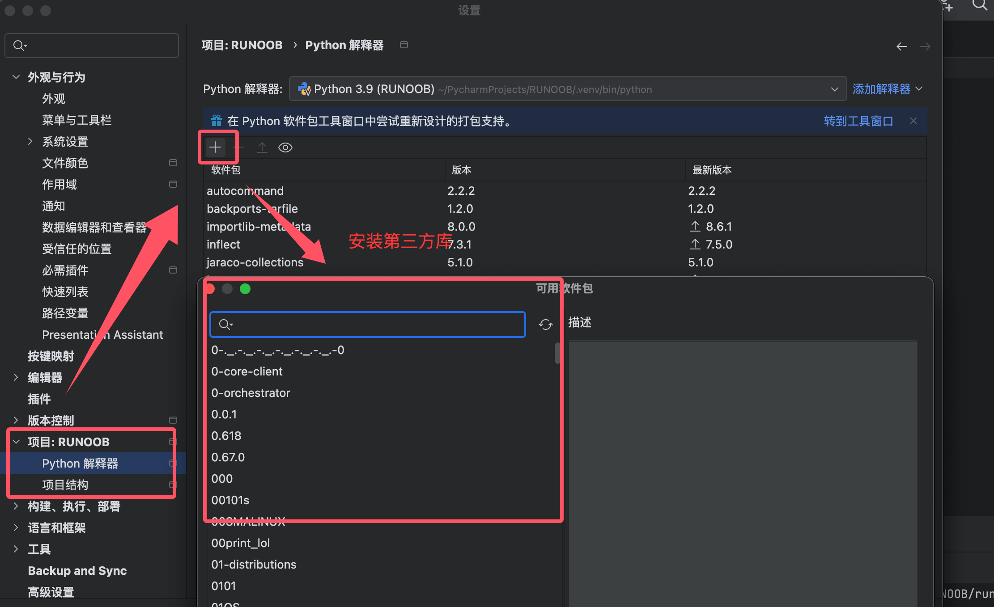

PyCharm 界面说明

一、区域介绍
PyCharm 的默认界面主要分为以下几个区域：
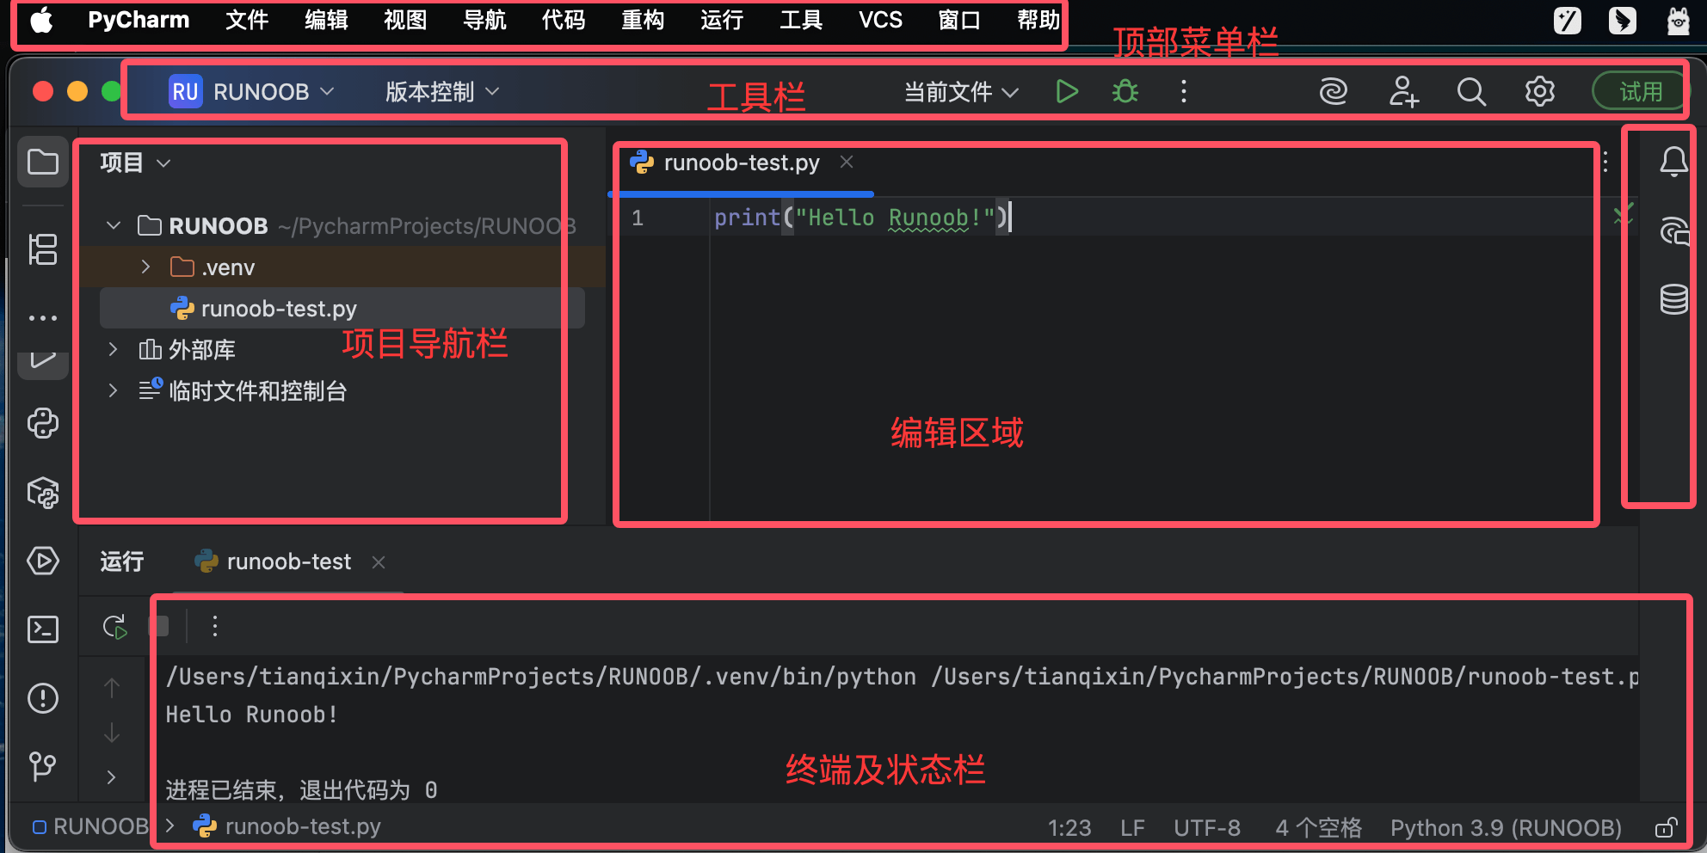
- 顶部菜单栏：文件(File)、编辑(Edit)、视图(View)、导航(Navigate)等
- 工具栏：常用操作快捷按钮
- 导航栏：显示当前文件路径的简化导航
- 侧边工具窗口：左右两侧的各种功能面板
- 编辑器区域：中央的代码编辑区
- 状态栏：底部显示项目状态信息

二、主要功能区域详解

1. 顶部菜单栏（中文对照）
- 文件(File)：项目/文件操作（新建、打开、设置等）
- 编辑(Edit)：代码编辑操作（复制、查找、代码生成等）
- 视图(View)：界面显示控制（工具窗口、外观等）
- 导航(Navigate)：代码跳转相关功能
- 代码(Code)：代码重构和生成
- 重构(Refactor)：代码重构功能
- 运行(Run)：执行和调试
- 工具(Tools)：集成工具（数据库、终端等）
- 版本控制(VCS)：Git等版本控制
- 窗口(Window)：窗口布局管理
- 帮助(Help)：文档和支持

2. 工具栏图标（常用功能）
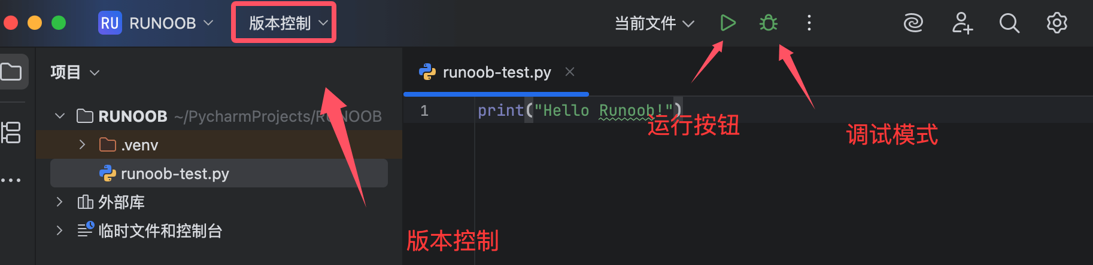
- 运行按钮 ：运行当前项目/脚本
- 调试按钮 ：调试模式启动
- 提交按钮 ：版本控制提交
- 更新项目 ：从VCS更新
- 历史记录 ：查看本地历史
- 设置 ：可以打开设置窗口

3. 左侧工具窗口
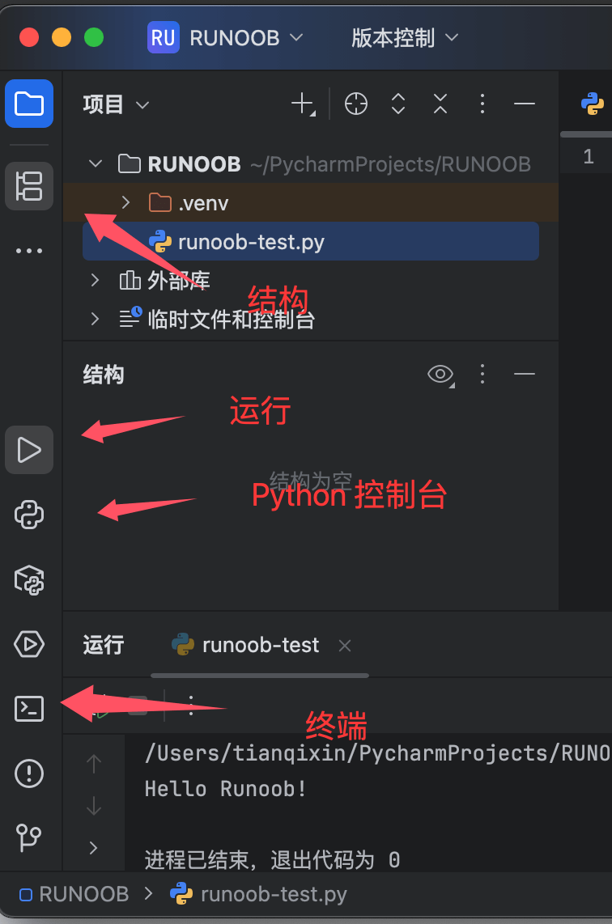
项目(Project)面板：
- 显示项目目录结构
- 右键菜单提供文件操作
- 支持文件筛选和排序
结构(Structure)面板：
- 显示当前文件的代码结构（类、方法等）
- 可快速跳转到指定元素
Python控制台(Python Console)：
- 交互式Python执行环境
- 支持变量查看和代码片段执行
终端(Terminal)：
- 系统命令行终端
- 支持PowerShell/CMD/bash等

4. 右侧工具窗口
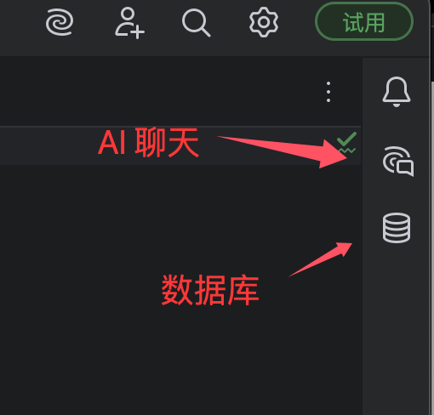
AI 聊天：
- AI 聊天窗口
数据库(Database)：
- 数据库连接管理
- SQL 查询执行和结果查看

5. 底部工具窗口
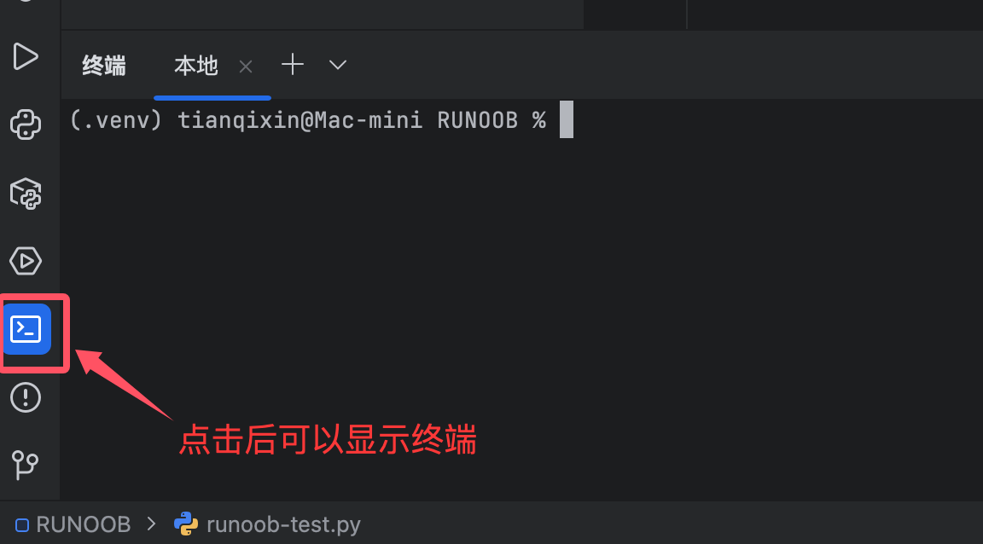
运行(Run)：
- 程序输出显示
- 调试控制台
问题(Problems)：
- 代码错误和警告汇总
- 点击可跳转到问题代码
TODO：
- 收集代码中的TODO注释
- 按模块分组显示
版本控制(Version Control)：
- Git等版本控制操作
- 变更文件列表

6. 编辑器区域
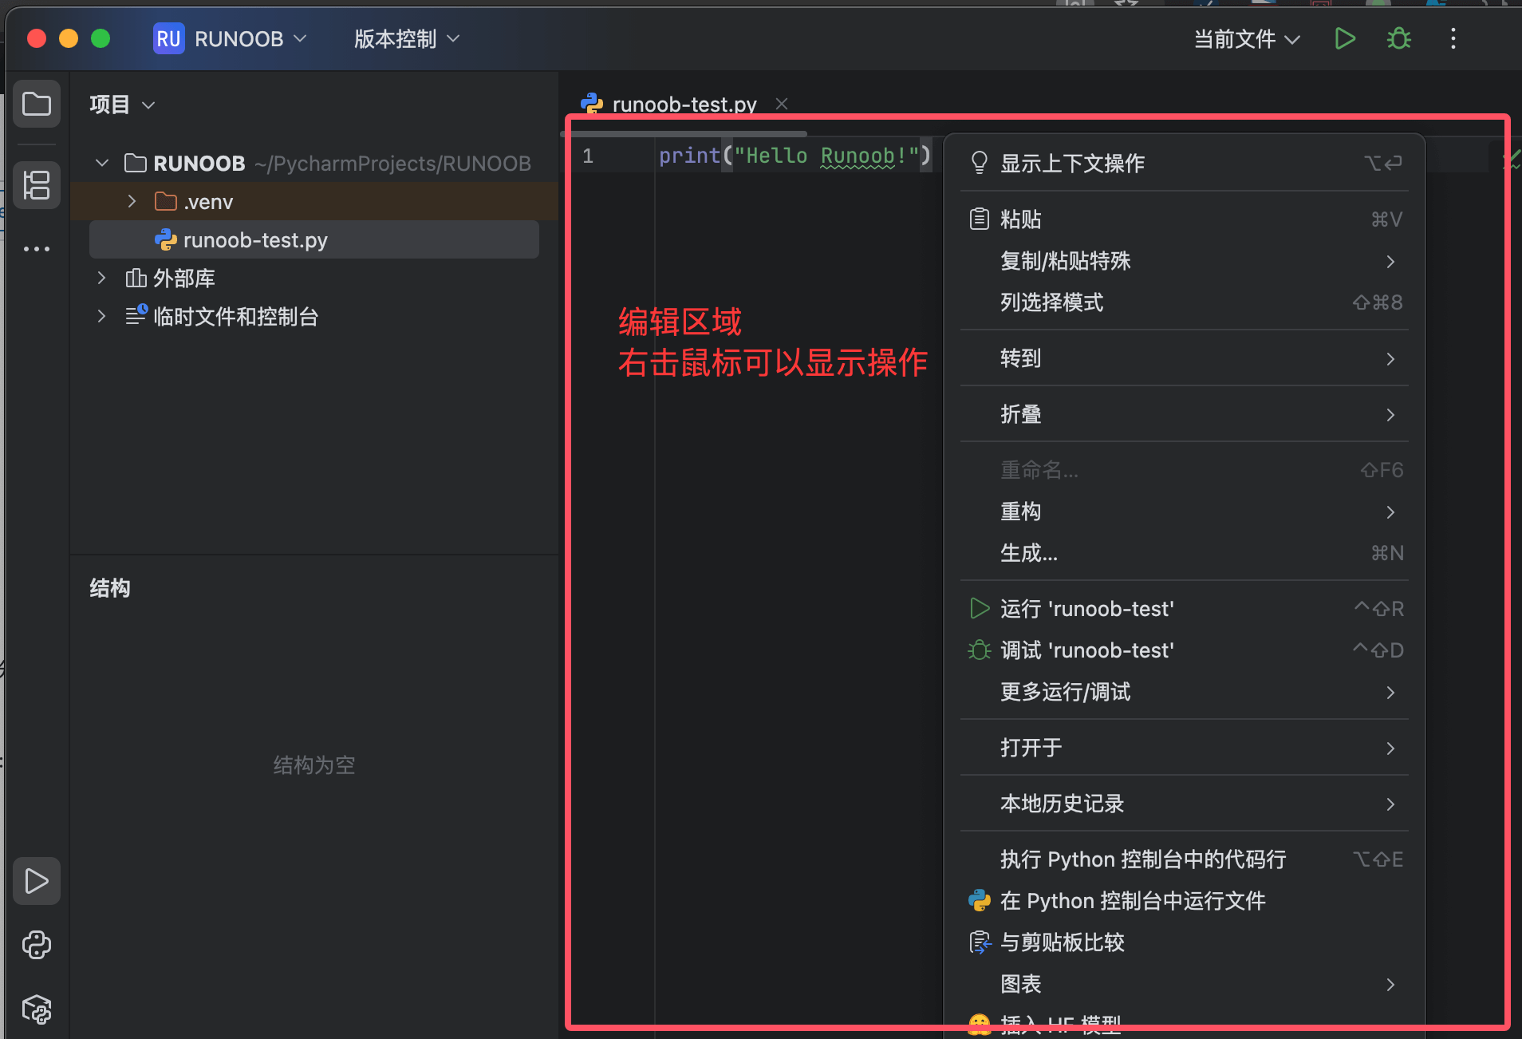
- 标签页：显示打开的文件，支持分组
- 代码编辑区：主工作区域，支持：
  - 语法高亮
  - 代码折叠
  - 行号显示
  - 错误波浪线提示
- 右侧滚动条：显示代码分析标记（错误/警告等）
- 装订区域：显示断点、书签等

7. 状态栏
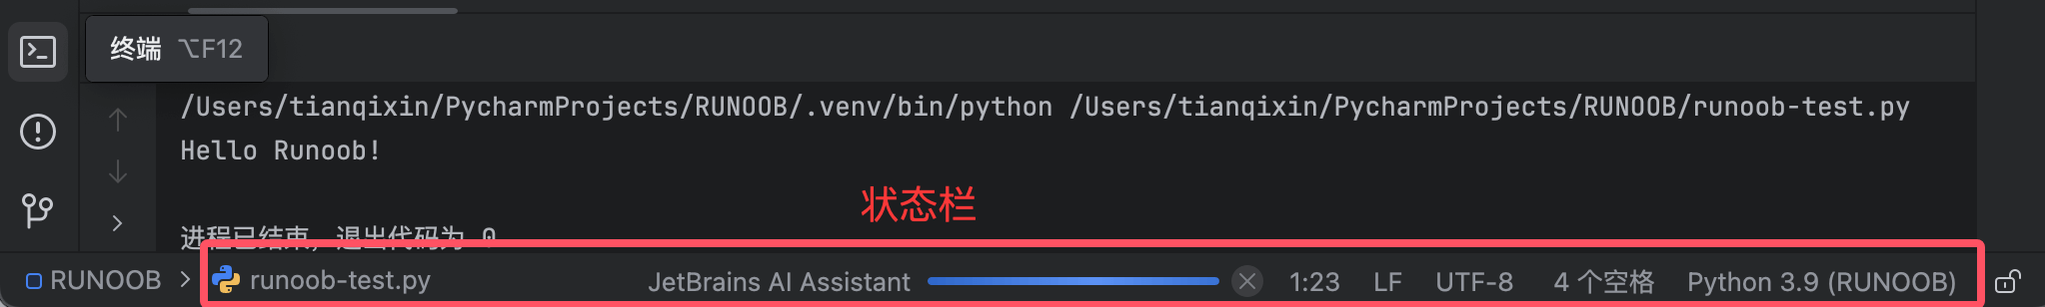
- 解释器显示：当前使用的Python解释器
- 编码格式：文件编码（如UTF-8）
- 行尾符：LF/CRLF
- 光标位置：行:列指示
- 内存指示器：IDE内存使用情况

三、界面自定义技巧
- 调整布局：
  - 拖动工具窗口标题可停靠/浮动
  - 右键工具窗口标题可设置显示位置
  - 视图(View) → 工具窗口(Tool Windows) 控制各面板显示
- 恢复默认布局：
  - 窗口(Window) → 恢复默认布局(Restore Default Layout)
- 全屏模式：
  - 视图(View) → 全屏模式(Enter Full Screen)
  - 或使用快捷键 Ctrl+Shift+F12
- 分屏编辑：
  - 右键编辑器标签 → 拆分(Split)
  - 支持垂直/水平分屏

四、中文界面特殊说明
- 术语对照：
  - "Refactor" → "重构"
  - "Inspect Code" → "检查代码"
  - "Run Configuration" → "运行配置"
- 中文输入问题：
  - 如遇输入法不跟随，可尝试：
    - 文件 → 设置 → 外观与行为 → 外观 → 取消勾选"使用原生输入法"
    - 或切换不同输入法
- 中文编码设置：
  - 文件 → 设置 → 编辑器 → 文件编码
  - 建议设置为UTF-8
  - 可设置"透明转换"处理已有文件

五、常用视图模式
- 专注模式：
  - 视图(View) → 进入专注模式(Distraction Free Mode)
  - 隐藏所有工具窗口，专注代码编辑
- 演示模式：
  - 视图(View) → 进入演示模式(Presentation Mode)
  - 放大代码字体，适合演示
- 全项目视图：
  - 双击Shift → 搜索"项目视图(Project View)"
  - 最大化项目结构浏览

PyCharm 创建与管理项目
在 PyCharm 中，项目（Project） 是最基本的工作单元，它包含源代码、配置、依赖和环境设置。
本节详细介绍如何在 PyCharm 中创建和管理 Python 项目。

1. 创建新项目

1.1 从欢迎界面创建
PyCharm 启动的时候其实已经提供了很多快捷方式：
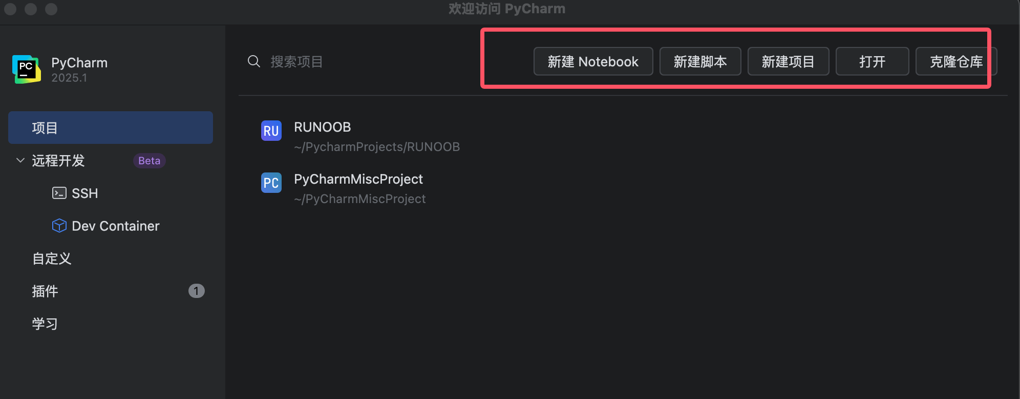
第一次启动的界面如下：

点击 "新建项目"（New Project）。
也可以在菜单栏上的文件，点击 "新建项目(New Project)"。

配置项目设置：
位置（Location）：选择并设置项目存储路径及名词。
解释器（Interpreter）：项目 venv（推荐）。
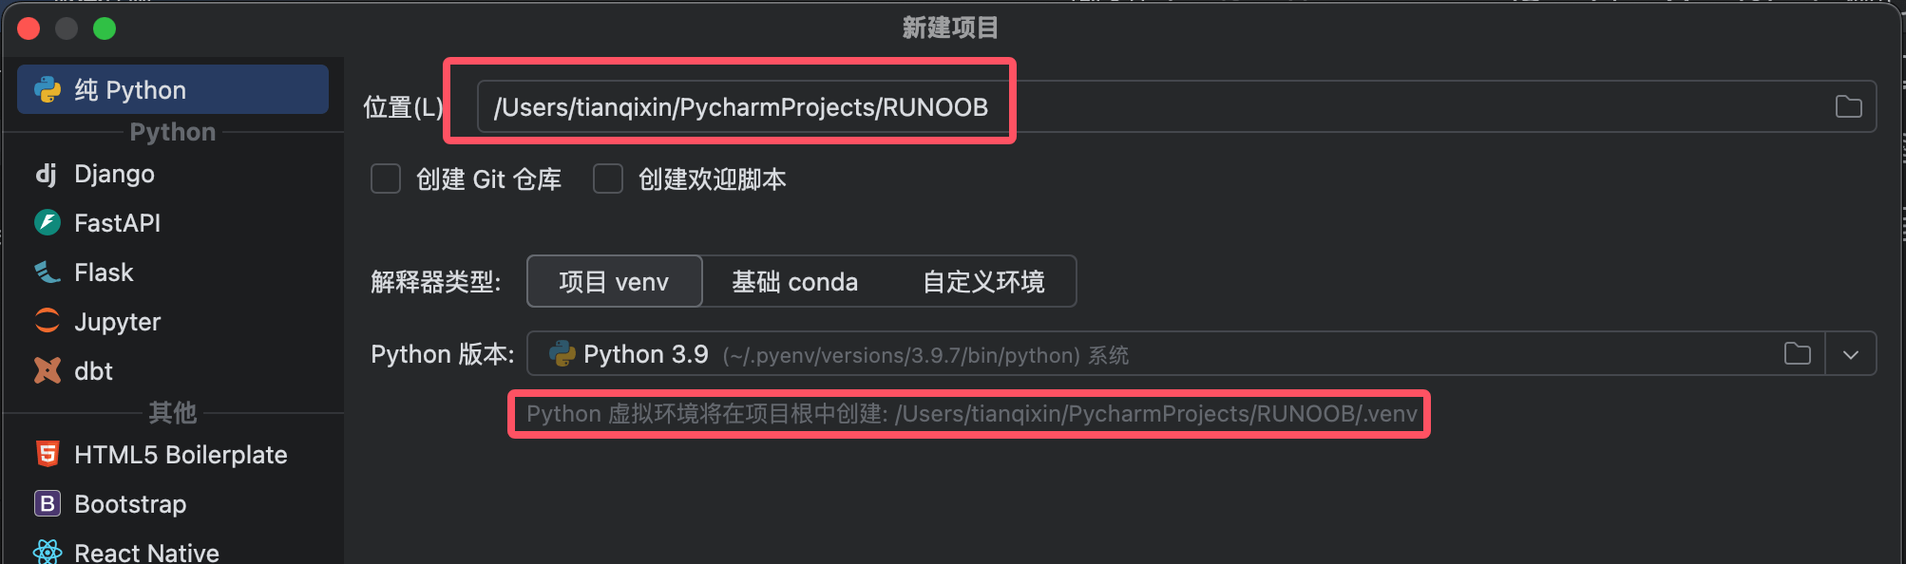
‌venv‌ 是 Python 中的一个模块，用于创建和管理虚拟环境。虚拟环境是一个隔离的空间，允许你在其中安装和管理 Python 包，而不会影响到系统中的其他Python环境。
venv 是 Python 3.3 及以上版本的标准库，因此不需要额外安装其他工具即可使用‌。
- 项目 venv：虚拟环境默认存储在项目目录下的 venv 文件夹。
- 基础 Conda（如果已安装 Anaconda/Miniconda）
- 自定义环境
项目模板：
- 选择项目类型，如"纯 Python"或"Flask"（适用于 Web 开发）。
- 默认创建 main.py 文件，包含简单的 Python 代码模板（如 print("Hello, World!")）。

1.2 从现有代码创建项目
如果已有 Python 代码，可以通过以下方式导入：
欢迎界面 → "打开"（Open），选择项目目录或 文件 → 打开（File → Open），选择项目文件夹。
PyCharm 会自动检测 Python 环境，如果没有，可以手动配置解释器。
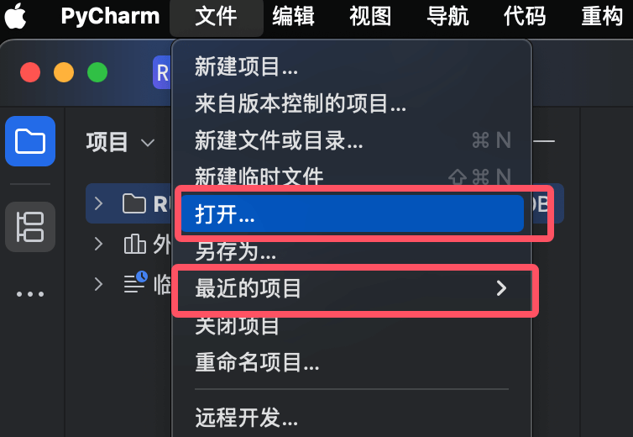

2. 项目管理

2.1 项目结构（Project Structure）
PyCharm 默认的项目结构如下：
my_project/
├── .idea/ # PyCharm 配置文件（如运行配置、版本控制设置）
├── venv/ # 虚拟环境（如果使用 Virtualenv）
├── main.py # 示例代码（如果勾选了 "创建 main.py"）
└── 其他文件/目录 # 用户创建的代码文件
⚠️ 注意：.idea/ 和 venv/ 通常不需要手动修改，PyCharm 会自动管理。

2.2 配置 Python 解释器
如果项目需要更换 Python 环境（如从 Python 3.8 切换到 3.10）：
文件 → 设置 → 项目 → Python 解释器（Windows/Linux：Ctrl+Alt+S，macOS：⌘,）。
点击 ⚙️ → 添加解释器（Add Interpreter），选择：
- 虚拟环境（Virtualenv）（推荐）
- 系统 Python（直接使用全局 Python）
- Conda 环境（如果使用 Anaconda）
选择 Python 版本，点击 "确定"。

2.3 运行/调试配置（Run/Debug Configurations）
PyCharm 允许为不同脚本设置不同的运行方式：
- 顶部工具栏 → 运行配置（Run Configurations） → "编辑配置"（Edit Configurations）。
- 点击 +，选择 Python，配置：
  - 脚本路径（Script path）：选择要运行的 .py 文件。
  - Python 解释器（Python interpreter）：确保选择正确的环境。
  - 参数（Parameters）：可输入命令行参数（如 --port 8000）。
- 点击 "应用"（Apply），然后可以点击 ▶️ 运行 或 🐞 调试。

3. 项目常用操作

3.1 打开多个项目
PyCharm 默认单项目模式（一次只能打开一个项目），但可以通过以下方式管理多个项目：
- 文件 → 新建 → 项目（File → New → Project），创建新项目（PyCharm 会提示是否在新窗口打开）。
- 或 文件 → 打开（File → Open），选择另一个项目目录。

3.2 关闭/重新打开项目
- 关闭当前项目：文件 → 关闭项目（File → Close Project），返回欢迎界面。
- 重新打开最近项目：欢迎界面会显示 "最近项目"（Recent Projects），点击即可重新打开。

3.3 项目依赖管理（requirements.txt / pyproject.toml）
PyCharm 可以自动识别 requirements.txt 或 pyproject.toml 并安装依赖：
右键 requirements.txt → "同步 Python 依赖"（Sync Python Requirements）。
或终端（Terminal） 运行：
pip install -r requirements.txt
如果要导出当前环境的依赖：
pip freeze > requirements.txt

4. 常见问题
Q1：PyCharm 无法识别 Python 文件？
- 检查文件扩展名：确保是 .py 文件。
- 检查解释器配置：文件 → 设置 → Python 解释器，确保已正确设置。
Q2：如何删除项目？
PyCharm 不会自动删除项目文件，需要手动：
- 关闭项目（文件 → 关闭项目）。
- 在文件管理器（如 Windows 资源管理器）中删除项目文件夹。
Q3：如何备份/分享项目？
- 推荐方式：使用 Git（PyCharm 内置 Git 支持）。
- 手动方式：复制项目文件夹（但建议排除 .idea/ 和 venv/）。

PyCharm 文件与文件夹操作
PyCharm 提供了强大的文件管理功能，让开发者可以高效组织项目结构。
本部分将详细介绍文件与文件夹的创建、移动、重命名、搜索等操作。

1. 文件与文件夹基本操作

1.1 创建新文件/文件夹

方法1：右键菜单创建
- 在 项目工具窗口（Project View） 中右键目标目录
- 选择：
  - 新建 → Python 文件（创建 .py 文件）
  - 新建 → 目录（创建文件夹）
  - 其他文件类型（HTML、JSON 等）
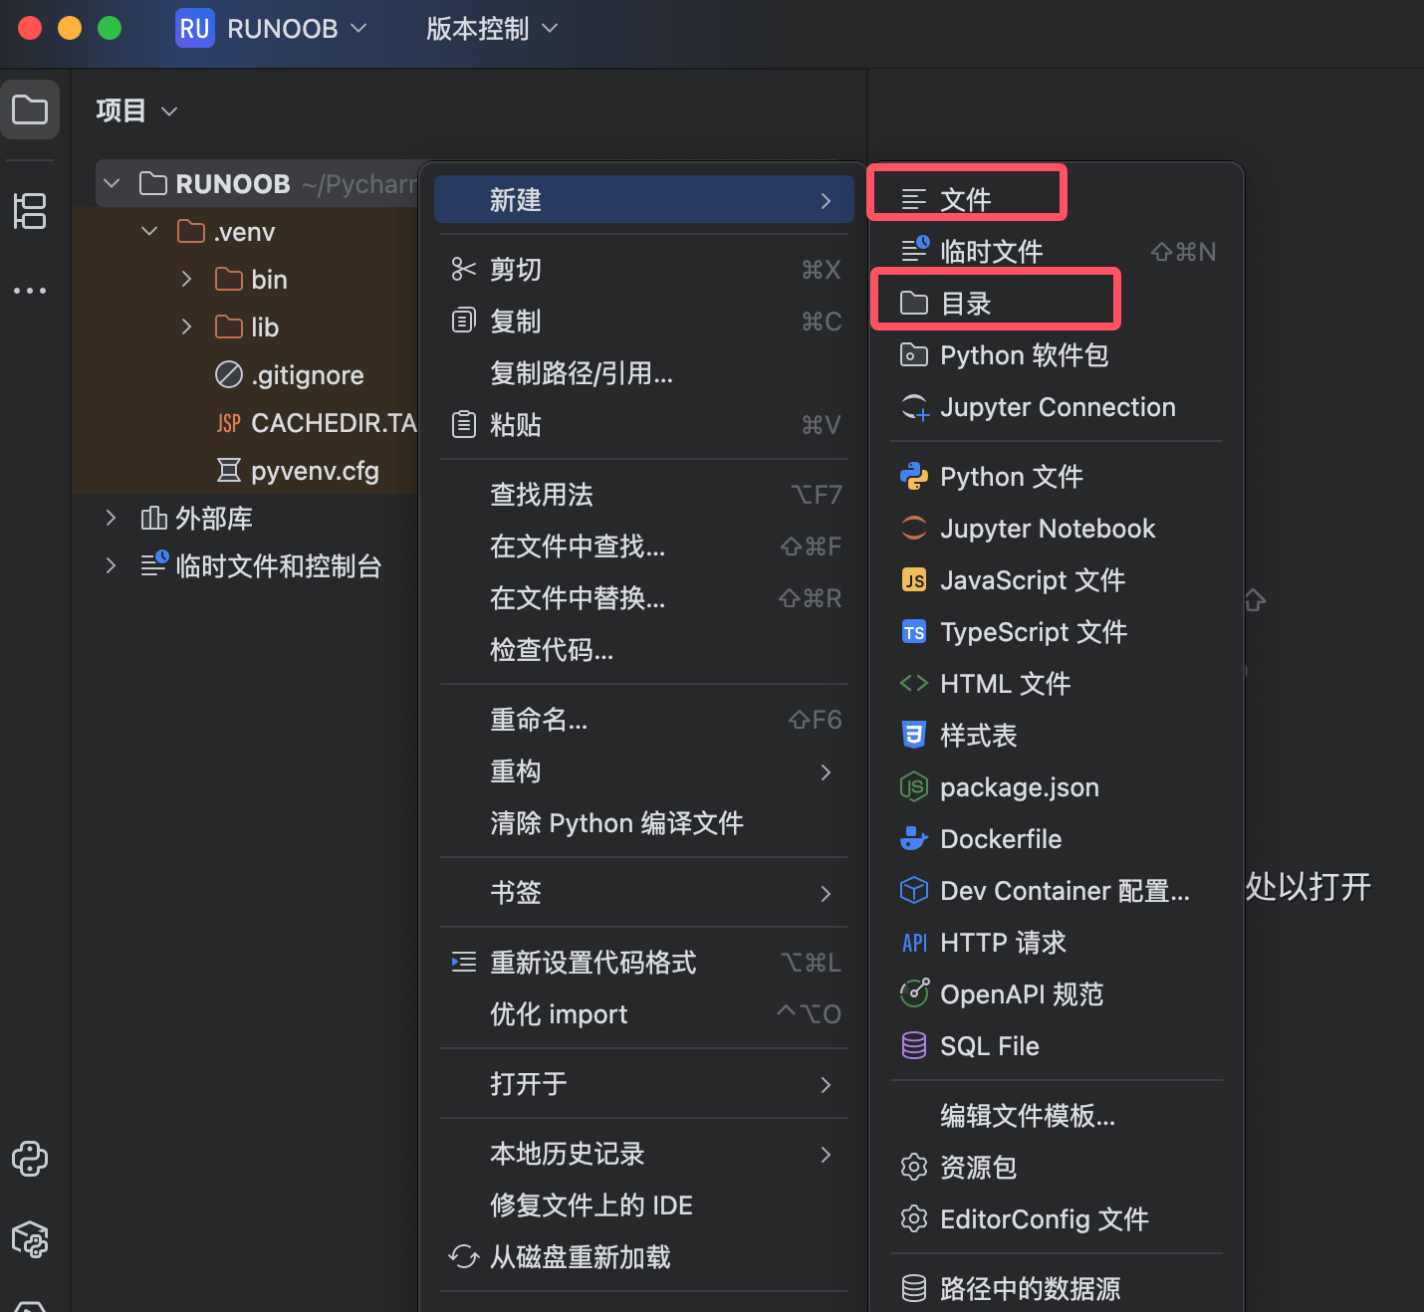

方法2：快捷键创建
- 新建文件：Alt + Insert（Windows/Linux） / ⌘N（Mac）
- 新建目录：同上操作，选择 "Directory"

1.2 重命名文件/文件夹

安全重命名（推荐）
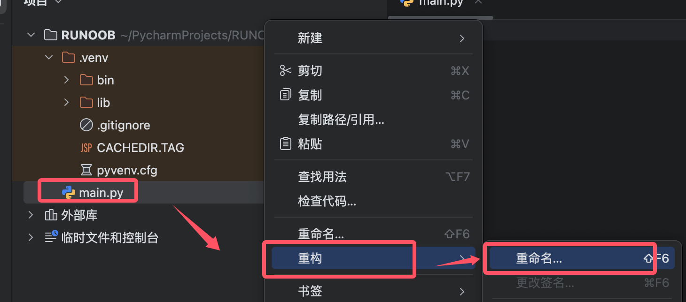
- 选中文件 → 右键 → 重构（Refactor）→ 重命名（Rename）
- 或使用快捷键：Shift + F6
- 输入新名称 → 按 Enter 确认
优势：
- 自动更新所有引用该文件的代码
- 避免因手动重命名导致导入错误

直接重命名（不推荐）
- 右键 → 重命名（可能破坏代码引用）

1.3 移动文件/文件夹
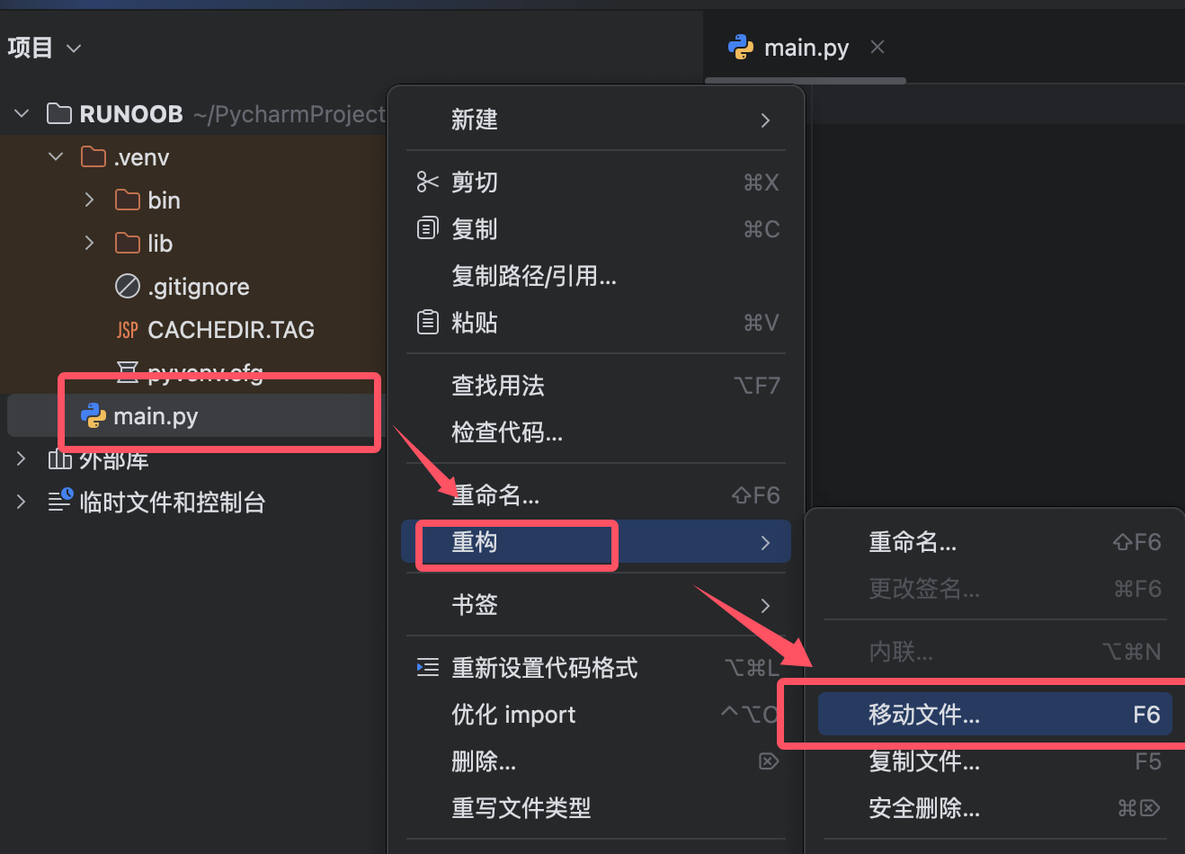

安全移动（推荐）
- 选中文件 → 右键 → 重构（Refactor）→ 移动（Move）
- 或快捷键：F6
- 选择目标目录 → 点击 Refactor
效果：
- 自动修复所有导入路径
- 例如：将 utils/helper.py 移动到 core/ 下，所有 from utils.helper import xxx 会自动更新为 from core.helper import xxx

拖放移动（不推荐）
- 直接拖拽文件可能导致导入路径错误

1.4 删除文件/文件夹

安全删除
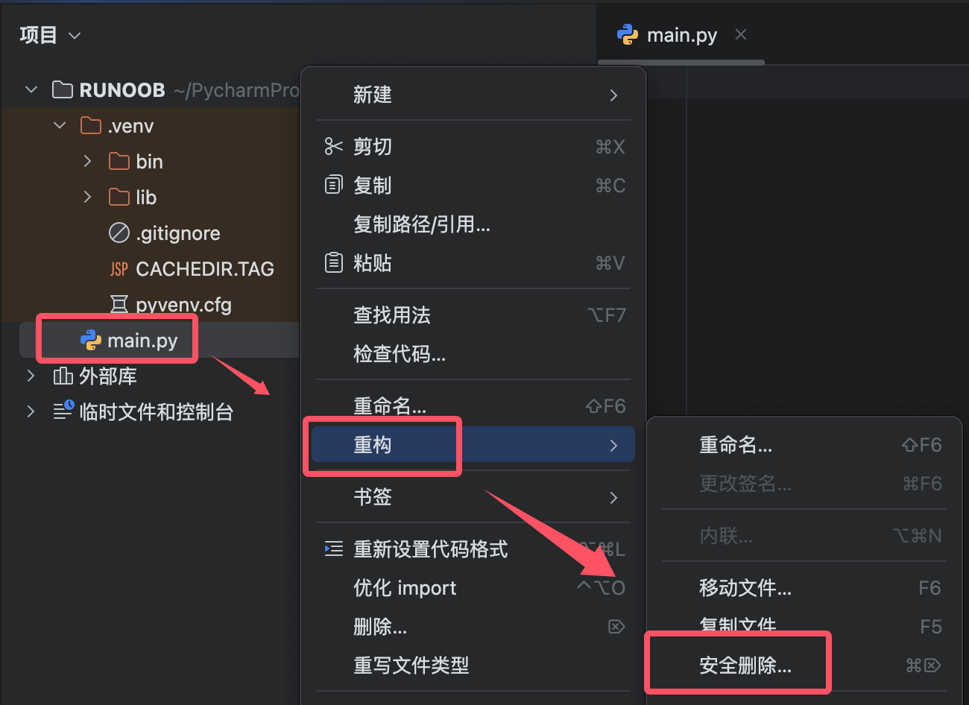
- 选中文件 → 右键 → 重构（Refactor）→ 安全删除（Safe Delete）
- 或快捷键：Alt + Delete
- PyCharm 会检查是否有代码引用该文件 → 确认删除

普通删除
- 右键 → 删除（Delete）（不会检查引用）

2. 文件内容操作

2.1 快速导航
操作 | 快捷键（Windows/Linux） | 快捷键（Mac）
跳转到文件 | Ctrl + Shift + N | ⌘ + Shift + O
跳转到类 | Ctrl + N | ⌘ + O
跳转到符号（方法/变量） | Ctrl + Alt + Shift + N | ⌘ + Option + O
最近打开的文件 | Ctrl + E | ⌘ + E

2.2 代码搜索与替换
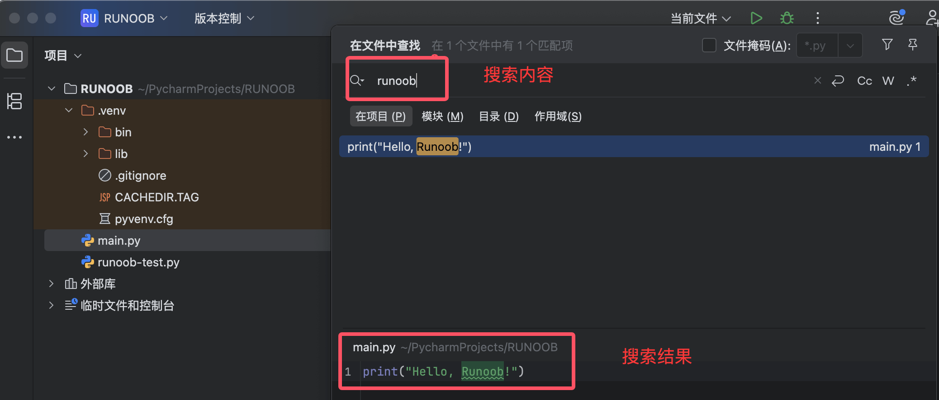

项目内搜索
- 全局搜索：Ctrl + Shift + F（Mac：⌘ + Shift + F）
  - 支持正则表达式、大小写匹配、文件类型过滤
- 当前文件搜索：Ctrl + F（Mac：⌘ + F）

替换操作
- 全局替换：Ctrl + Shift + R（Mac：⌘ + Shift + R）
- 当前文件替换：Ctrl + R（Mac：⌘ + R）

2.3 文件对比
- 选中两个文件 → 右键 → 比较文件（Compare Files）
- 或使用 版本控制工具 查看文件修改差异

3. 高级文件管理技巧

3.1 文件模板
自定义新建文件时的默认内容：
- 设置 → 编辑器 → 文件和代码模板
- 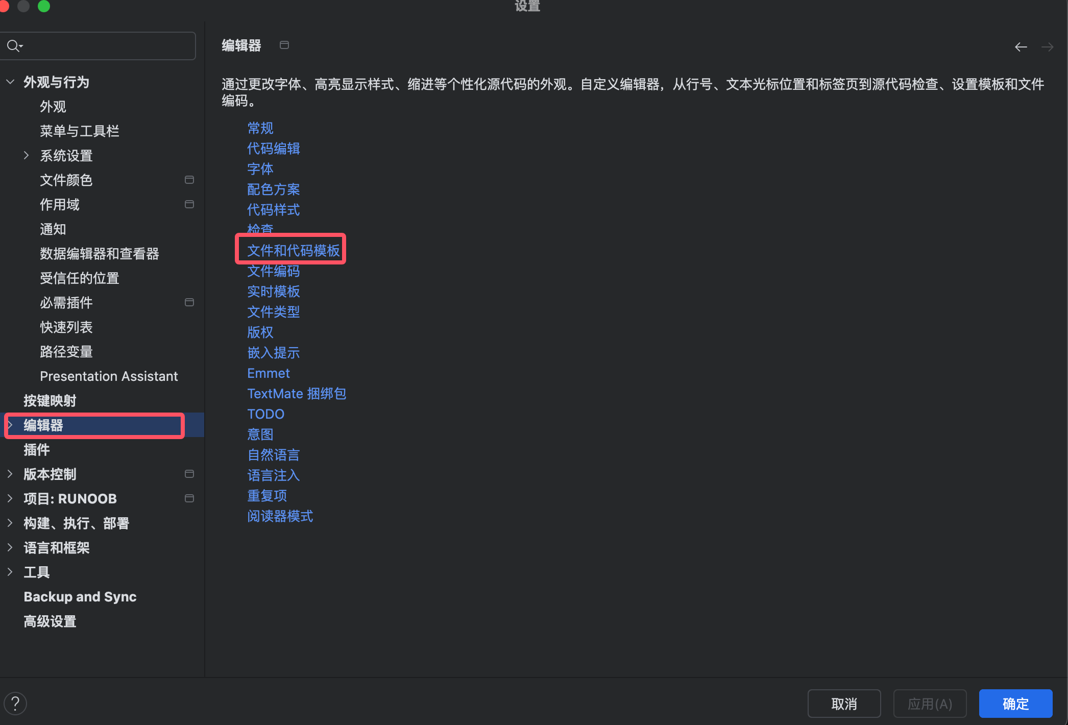
- 选择 Python Script，修改模板：
- #!/usr/bin/env python
# -*- coding: utf-8 -*-
"""
@Author: ${USER}
@Date: ${DATE}
@Description:
"""
def main():
pass
if __name__ == '__main__':
main()
- 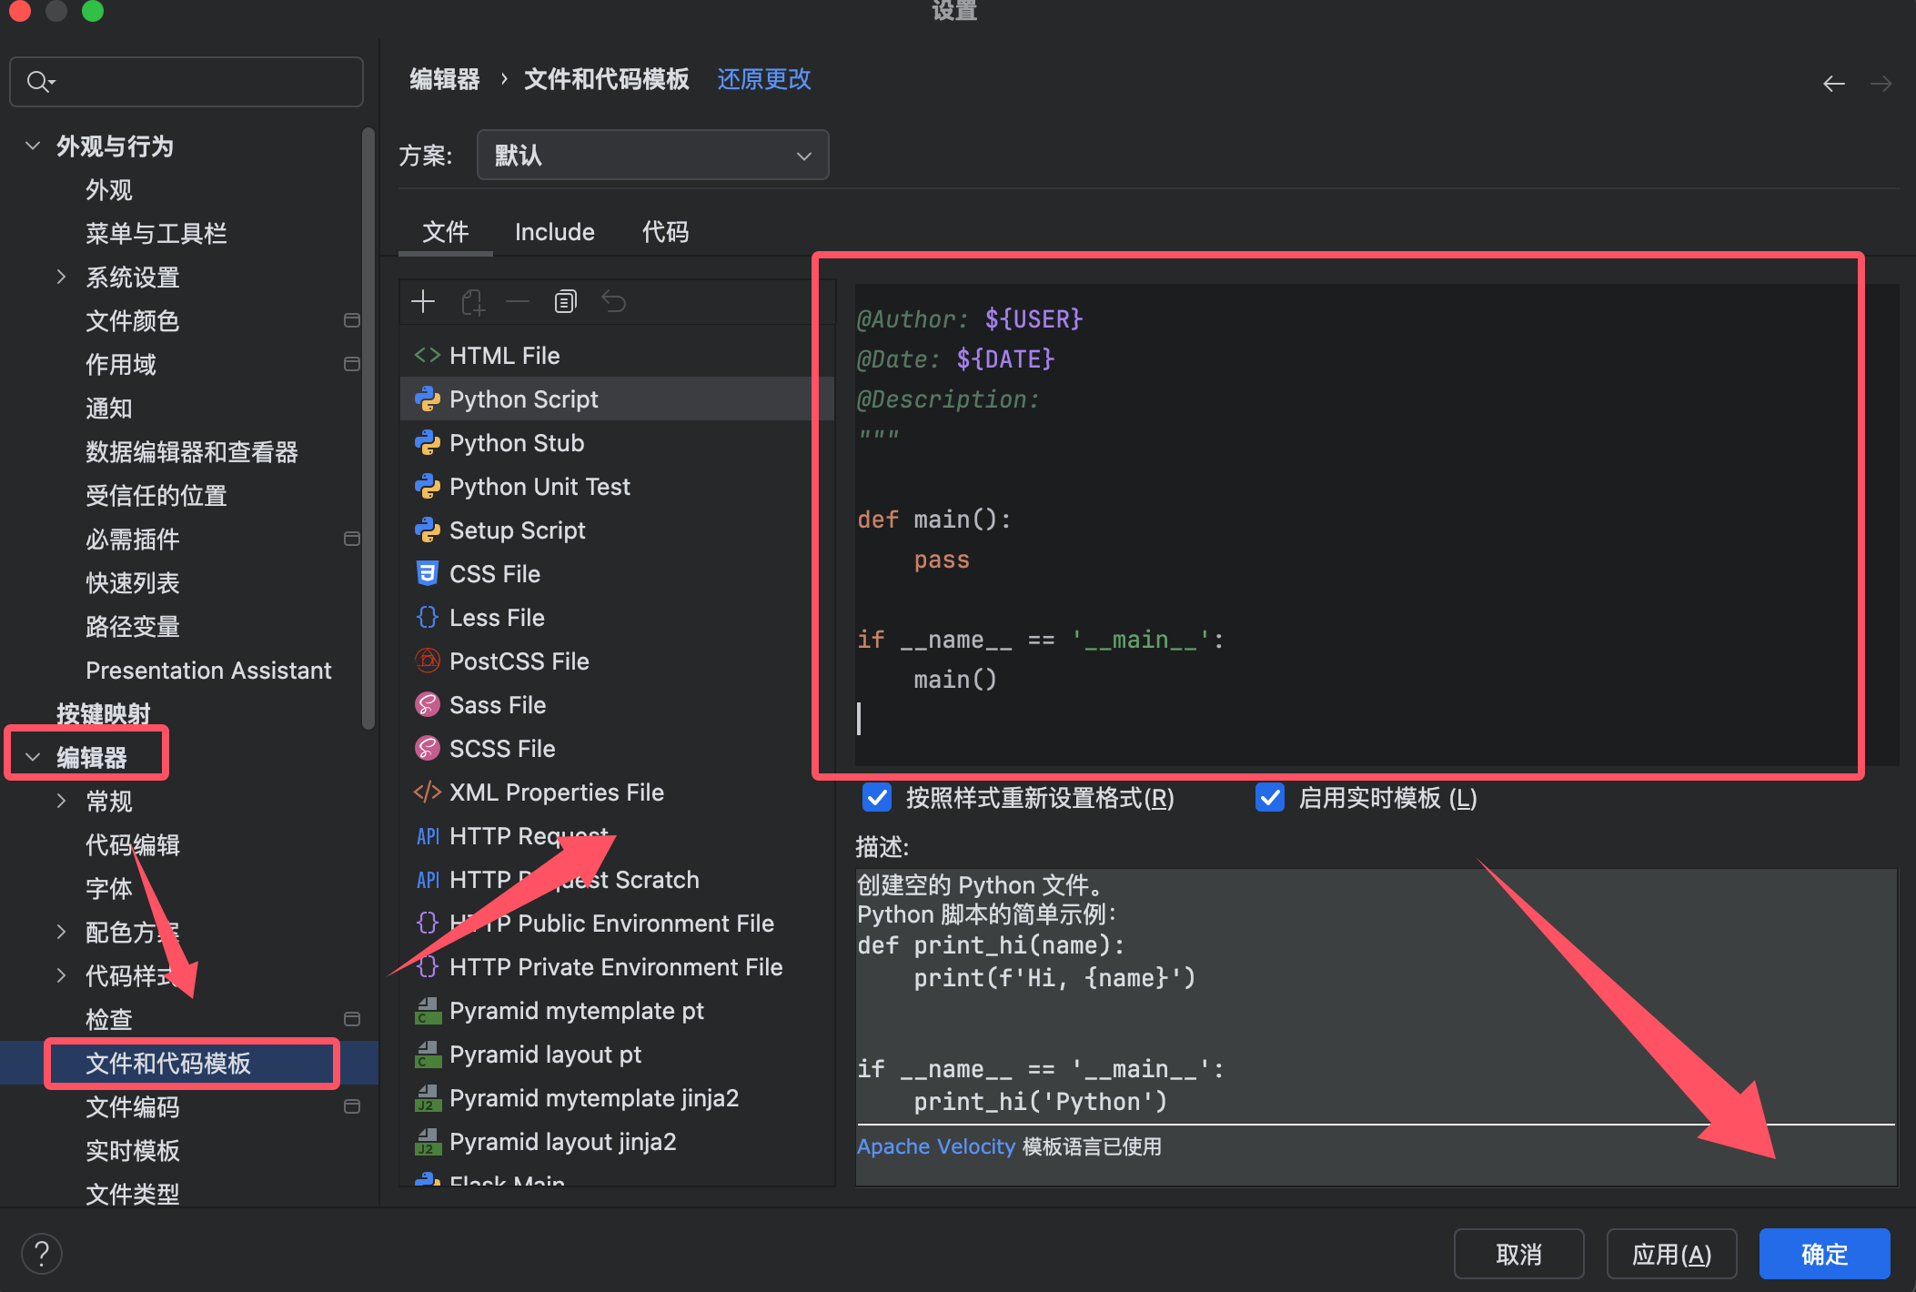

3.2 本地历史记录
PyCharm 自动记录文件修改历史（无需 Git）：
- 右键文件 → 本地历史 → 显示历史（Local History → Show History）
- 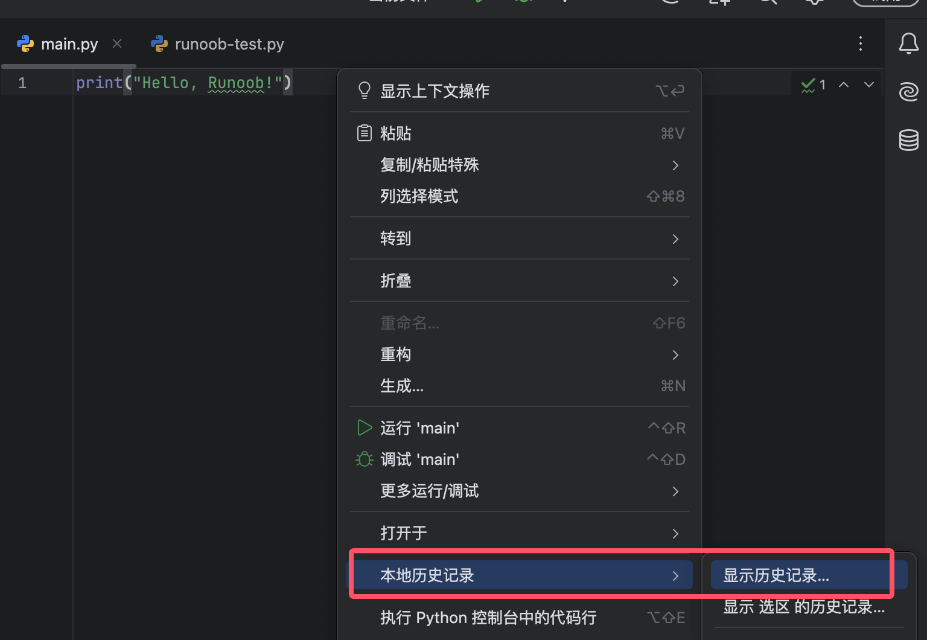
- 可恢复任意时间点的版本
- 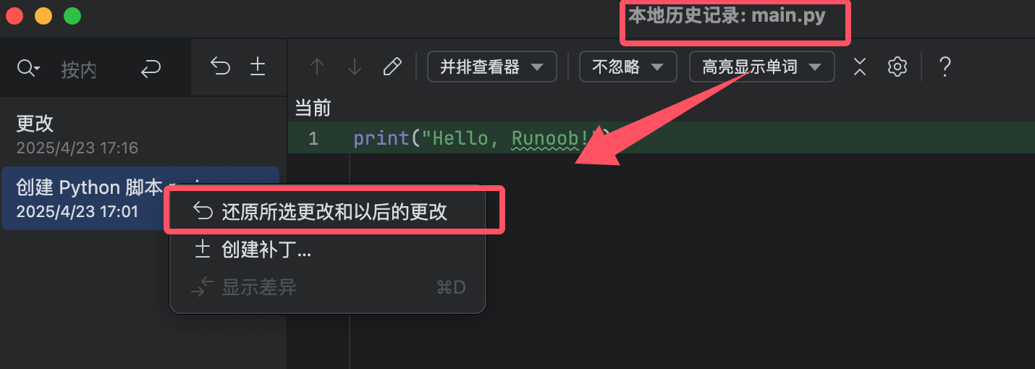

3.3 文件标记
- 书签（Bookmarks）：
  - 添加书签：F11（行级）/ Ctrl + F11（带标记）
  - 查看书签：Shift + F11
- TODO 注释：
- 会在 TODO 工具窗口 中集中显示

4. 常见问题解答

Q1：如何隐藏特定文件/文件夹？
- 右键文件 → Mark Directory as → Excluded
- 或编辑 .idea/.gitignore

Q2：如何批量重命名文件？
- 选中多个文件 → Shift + F6
- 使用模式替换（如 test_*.py → spec_*.py）

Q3：如何恢复误删的文件？
- 右键项目根目录 → Local History → Show History
- 找到删除前的版本 → 恢复

5. 操作速查表
操作 | 快捷键（Win/Linux） | 快捷键（Mac）
新建文件 | Alt + Insert | ⌘N
重命名 | Shift + F6 | ⇧F6
移动文件 | F6 | F6
安全删除 | Alt + Delete | ⌘Delete
全局搜索 | Ctrl + Shift + F | ⌘ + Shift + F
跳转到文件 | Ctrl + Shift + N | ⌘ + Shift + O

PyCharm 代码编辑
PyCharm 作为专业的 Python IDE，提供了强大的代码编辑功能。
本章节将详细介绍代码编辑的核心功能，包括智能补全、快捷键操作、代码重构等高效开发技巧。

基本编辑功能

代码补全（Code Completion）
PyCharm 提供多种智能补全方式：
补全类型 | 触发方式 | 说明
基本补全 | Ctrl + Space（Win/Linux） ⌘ + Space（Mac） | 显示变量、函数、类等建议
智能类型补全 | Ctrl + Shift + Space | 根据上下文推荐更精准的类型
文件名补全 | 输入路径时自动触发 | 快速补全文件路径
动态模板补全 | 输入缩写（如 main + Tab） | 快速生成代码片段（如 if __name__ ==...）
输入 im + Tab → 自动补全为 import:
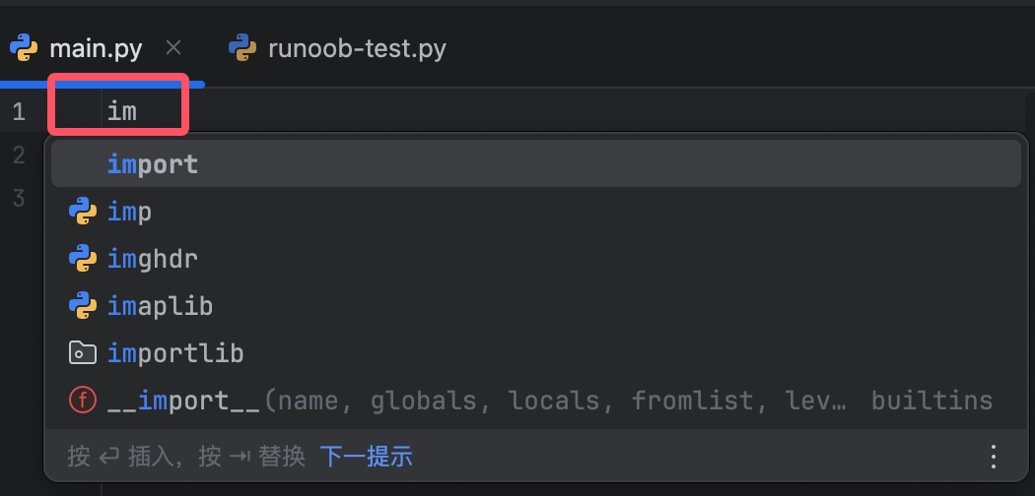
输入 for + Tab → 生成完整 for 循环结构:
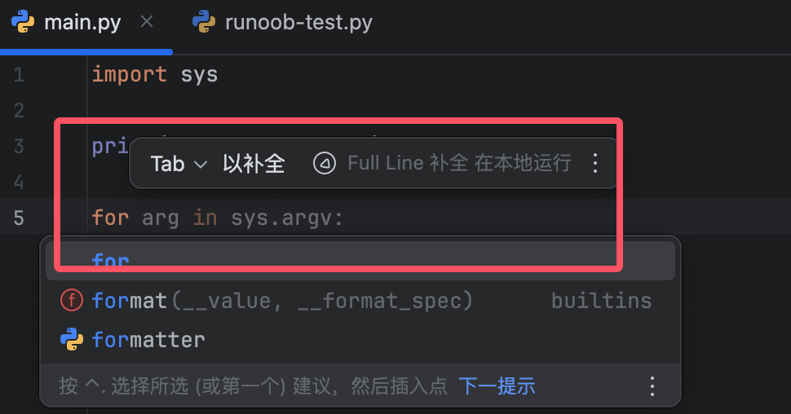

语法高亮（Syntax Highlighting）
PyCharm 自动对代码元素着色：
- 关键字（def, class）：蓝色
- 字符串：绿色
- 注释：灰色
- 错误语法：红色波浪线
自定义高亮：
- 设置 → 编辑器 → 配色方案（Color Scheme）
- 调整 Python 语法元素的颜色
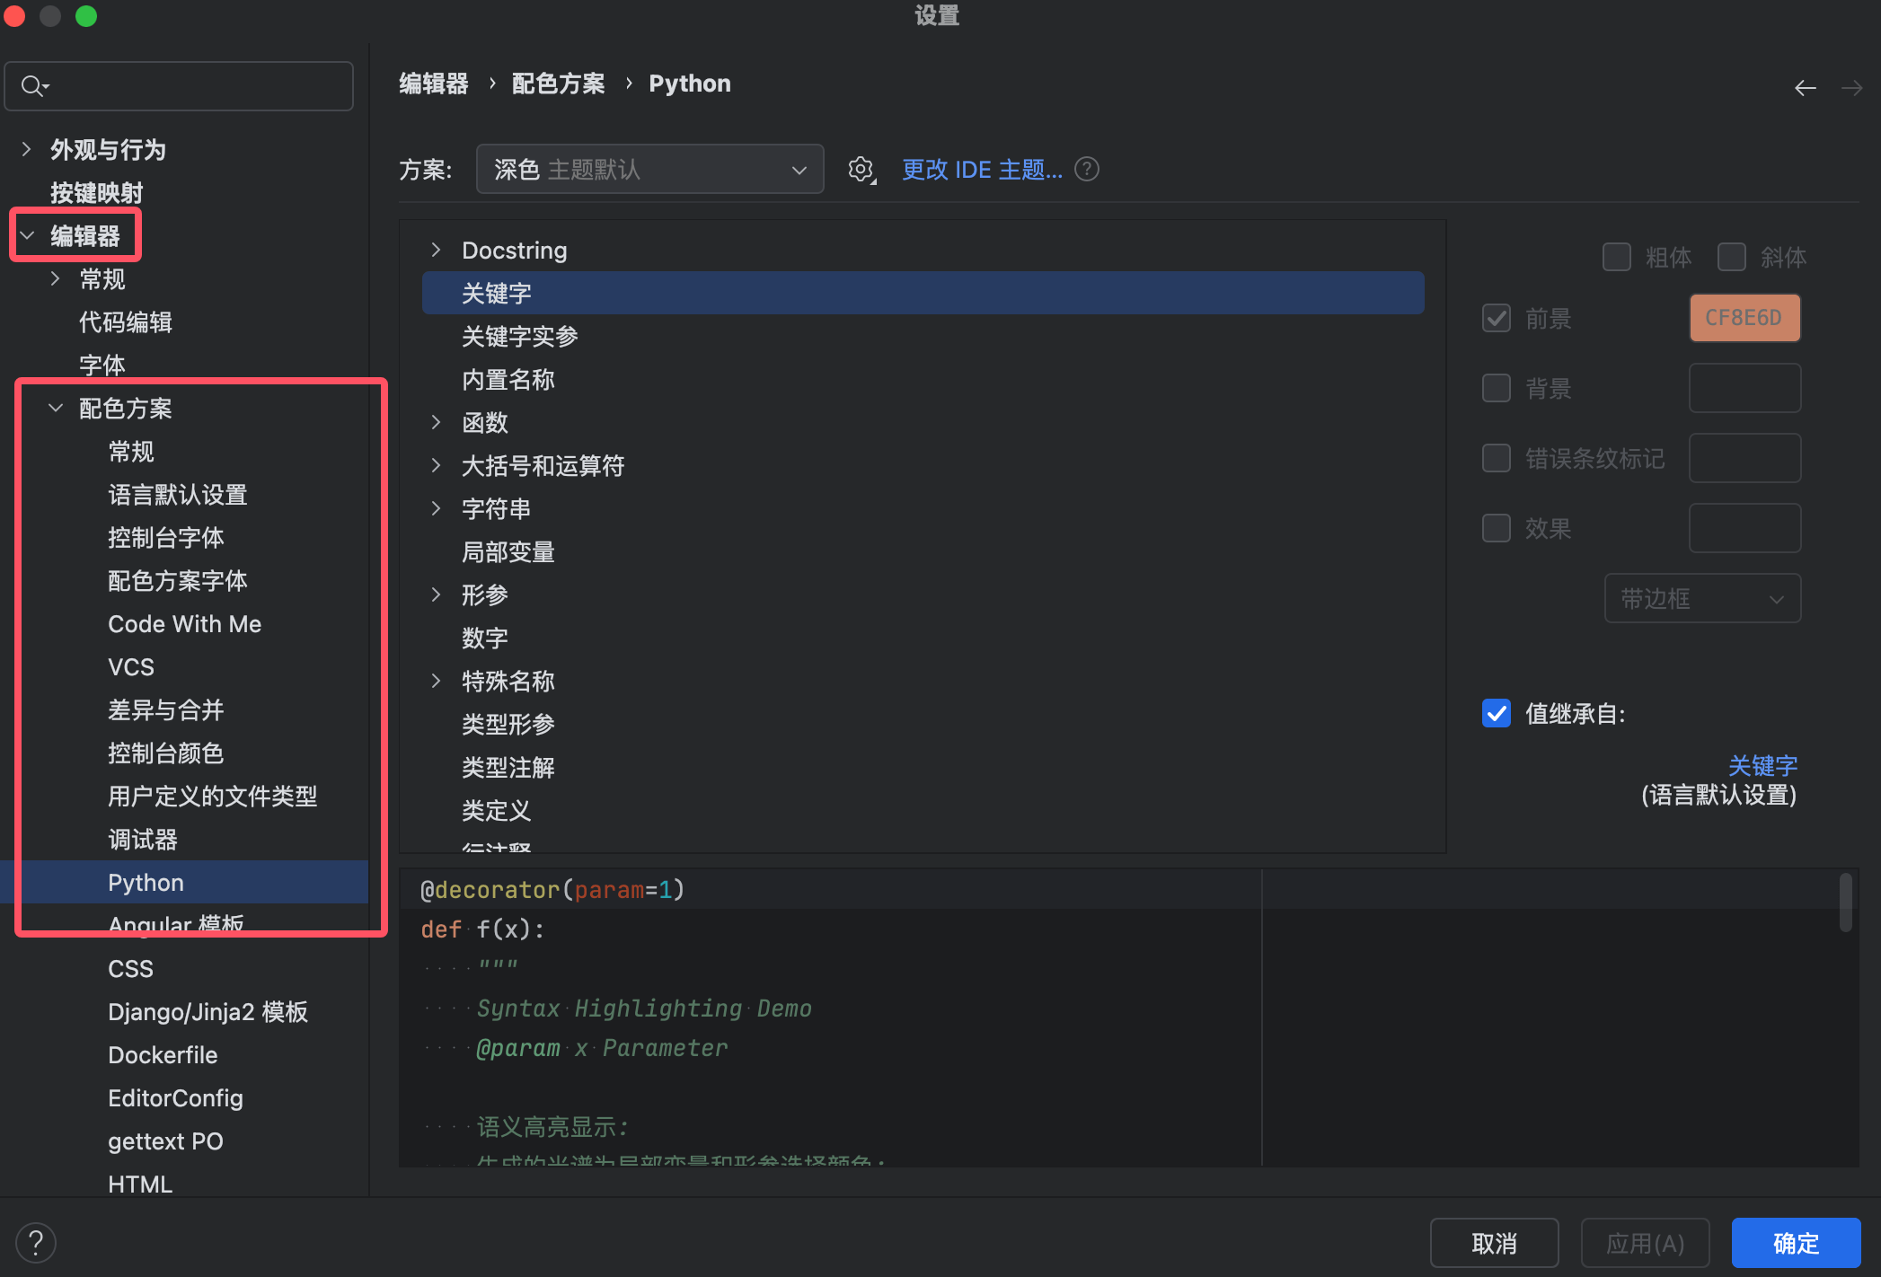

代码折叠（Code Folding）
操作 | 快捷键（Win/Linux） | 快捷键（Mac）
折叠当前代码块 | Ctrl + - | ⌘ + -
展开当前代码块 | Ctrl + + | ⌘ + +
折叠所有代码块 | Ctrl + Shift + - | ⌘ + Shift + -
展开所有代码块 | Ctrl + Shift + + | ⌘ + Shift + +
鼠标移动到编辑器代码区域的左边可以看到有个向下的箭头，点击它也能折叠：
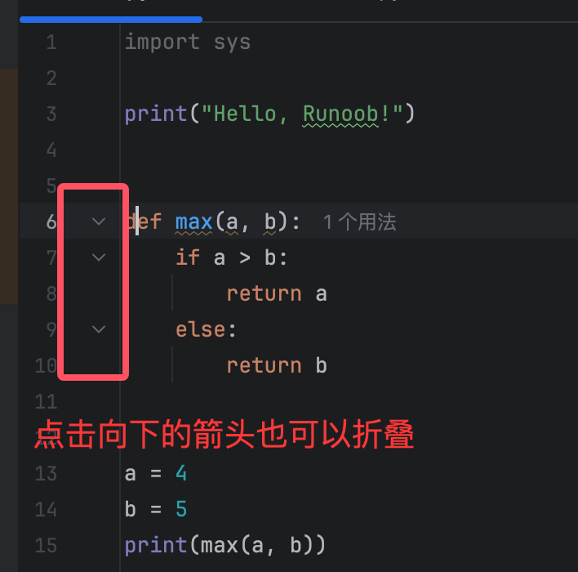
支持折叠的代码结构：
- 函数/方法
- 类定义
- 多行注释
- 导入语句组

快捷键与高效操作

常用快捷键速查表
功能 | 快捷键（Win/Linux） | 快捷键（Mac）
复制当前行 | Ctrl + D | ⌘ + D
删除当前行 | Ctrl + Y | ⌘ + Delete
移动行 | Alt + Shift + ↑/↓ | ⌥ + ⇧ + ↑/↓
快速修复建议 | Alt + Enter | ⌥ + Enter
跳转到定义 | Ctrl + B | ⌘ + B
查看参数提示 | Ctrl + P | ⌘ + P

多行编辑与批量操作

列选择模式（Column Selection）
- 按住 Alt（Win）或 ⌥（Mac） + 鼠标拖动
- 或使用 Alt + Shift + Insert 切换列模式
应用场景：
# 批量修改多个变量前缀
old_name = 1 → new_name = 1
old_value = 2 → new_value = 2

多光标编辑
- 按住 Alt + 鼠标点击（添加多个光标）
- 或 Ctrl + G（Win）/ ⌘ + G（Mac） 选择相同单词

代码格式化与重构

自动格式化代码
- 格式化当前文件：
  - Ctrl + Alt + L（Win/Linux）
  - ⌥ + ⌘ + L（Mac）
- 格式化选中代码：
  - 选中代码 → 右键 → Reformat Code
配置格式化规则：
设置 → 编辑器 → 代码样式 → Python
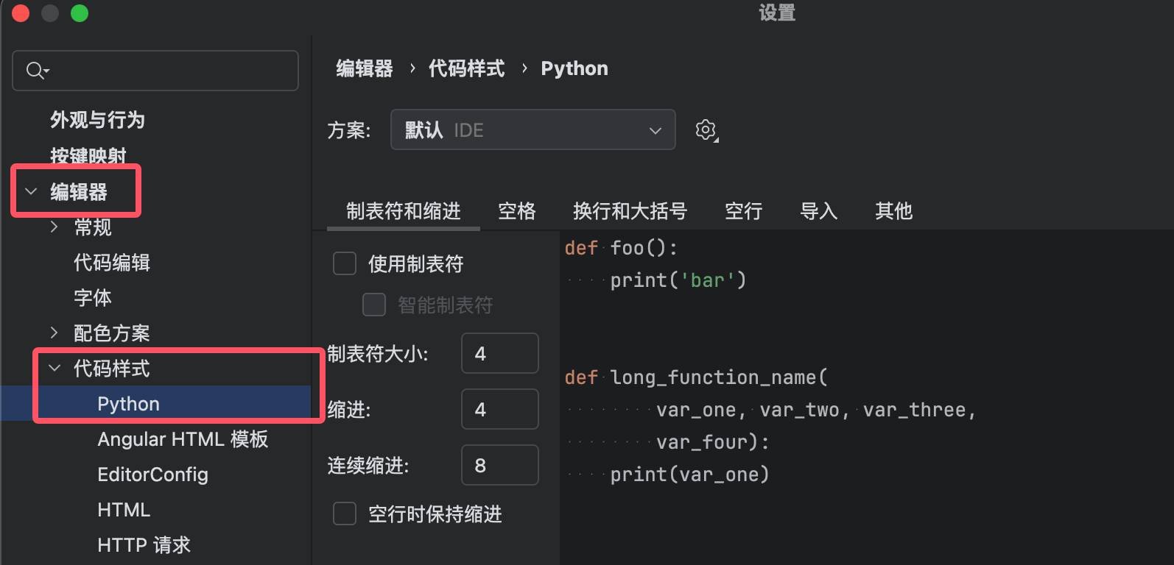

重命名变量/函数（安全重构）
- 选中标识符（变量/函数名）
- 右键 → Refactor → Rename
- 或快捷键 Shift + F6
- 输入新名称 → 按 Enter
效果：
- 所有引用该标识符的地方同步更新
- 支持跨文件重命名

提取方法（Extract Method）
将选中代码片段提取为新方法：
- 选中代码块
- Ctrl + Alt + M（Win）/ ⌘ + ⌥ + M（Mac）
- 输入方法名 → 确认

实例
# 提取前
def process_data(data):
cleaned = []
for item in data:
if item.is_valid(): # ← 选中这部分代码
cleaned.append(item)
return cleaned
# 提取后
def process_data(data):
cleaned = []
for item in data:
if is_valid_item(item):
cleaned.append(item)
return cleaned
def is_valid_item(item): # ← 自动生成的新方法
return item.is_valid()

内联（Inline）
将方法/变量内联到调用处：
- 光标定位到方法名/变量
- Ctrl + Alt + N（Win）/ ⌘ + ⌥ + N（Mac）
# 内联前
def calculate_discount(price):
return price * 0.9
total = calculate_discount(100) # ← 光标在此行
# 内联后
total = 100 * 0.9 # ← 方法调用被替换为实际代码

高级编辑技巧

实时模板（Live Templates）
快速生成常用代码模式：
- 输入缩写（如 iter） → 按 Tab
- 预置模板：
  - main → 生成 if __name__ == '__main__'
  - try → 生成完整 try-except 块
自定义模板：
设置 → 编辑器 → 实时模板
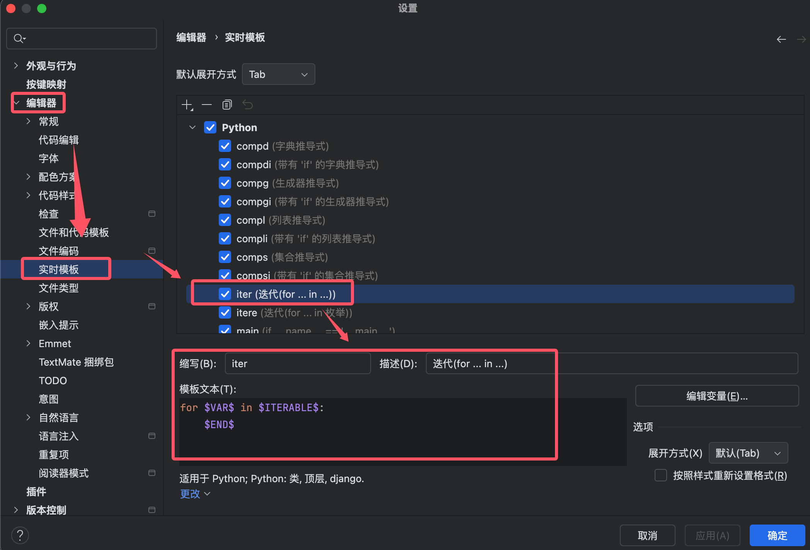
在代码编辑器中输入 iter 就可以显示模板信息：
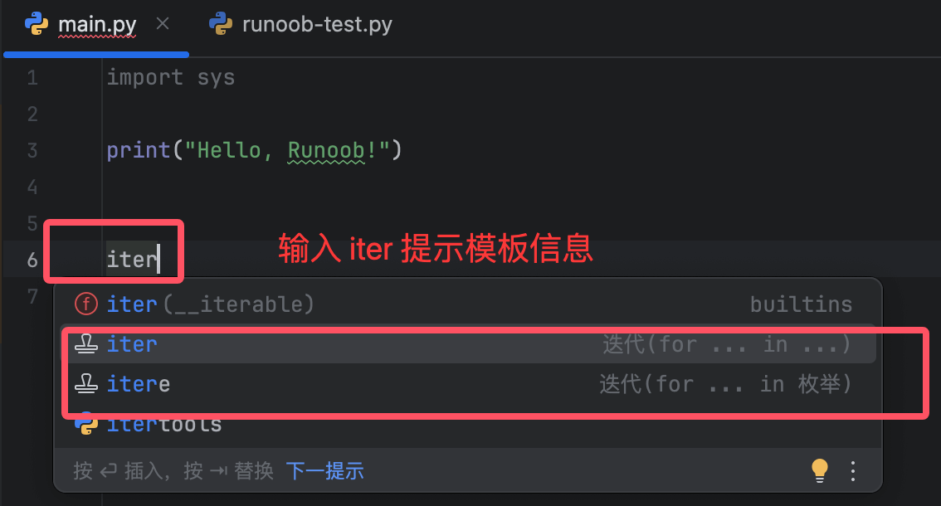

代码意图动作（Alt+Enter）
根据上下文快速修复或优化代码：
- 自动导入缺失的包
- 转换字符串格式（f-string / format）
- 优化条件表达式
操作：光标定位到警告/建议处 → Alt + Enter
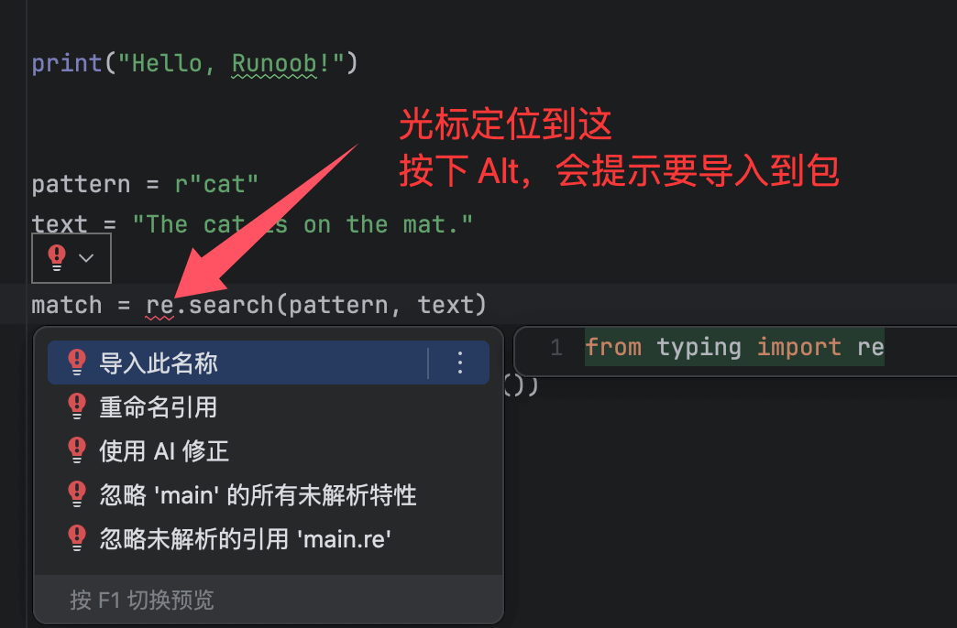

PyCharm 运行与调试
PyCharm 提供了强大的运行和调试工具，帮助开发者高效执行和排查 Python 代码问题。本部分将详细介绍环境配置、脚本运行和调试技巧。

配置运行环境

设置 Python 解释器
打开解释器设置：设置 → 项目 → Python 解释器（Windows/Linux：Ctrl+Alt+S，Mac：⌘,）。
选择解释器：
- 虚拟环境（推荐）：Virtualenv / Conda / Pipenv
- 系统解释器：直接使用已安装的 Python
- 远程解释器：连接服务器或 Docker 环境

安装依赖包：
- 在解释器界面点击 + 搜索并安装包（如 requests）
- 或通过终端运行 pip install package_name
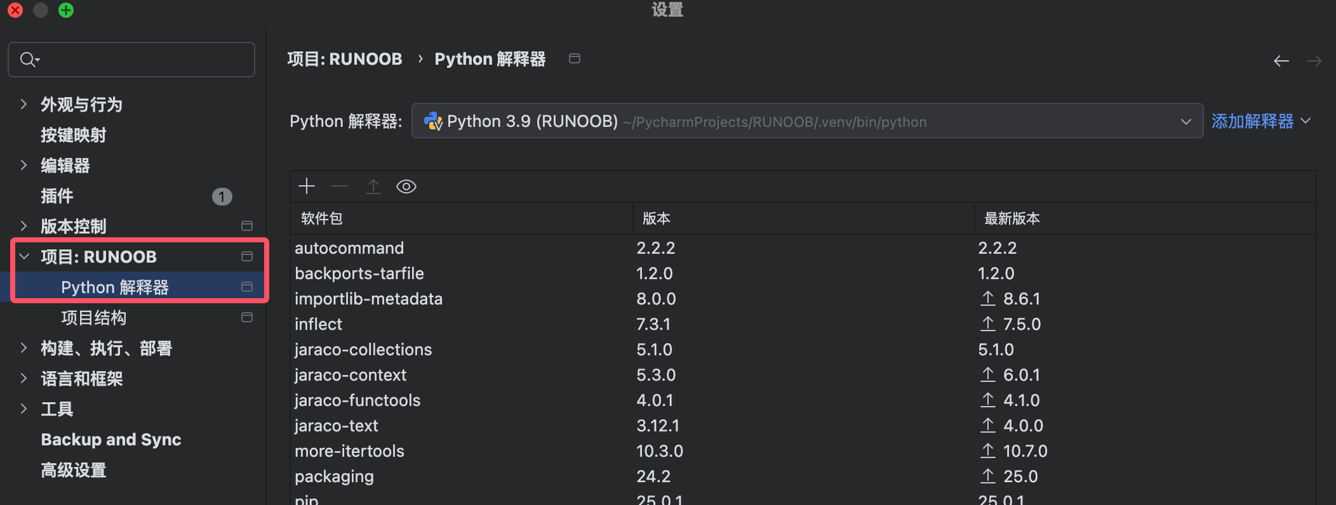

配置运行参数
打开运行配置：
- 顶部工具栏 → 运行 → 编辑配置（Run → Edit Configurations）
- 或点击运行按钮旁边的配置下拉菜单
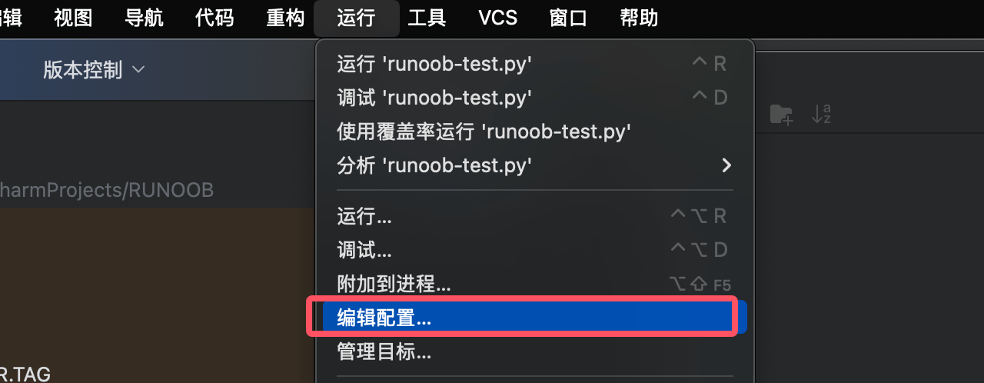
添加 Python 配置：点击 + → 选择 Python
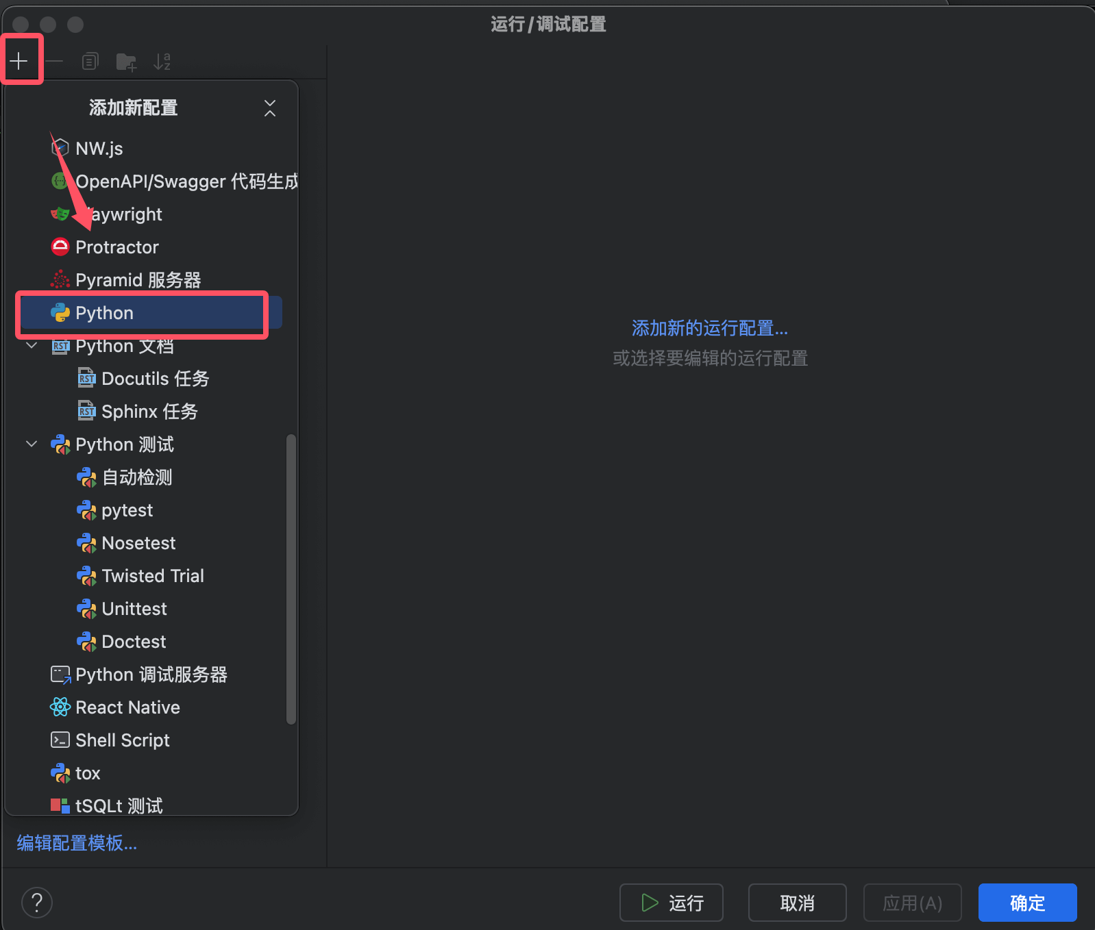
关键参数：
- 脚本路径：选择要执行的 .py 文件
- 参数（Parameters）：输入命令行参数（如 --port 8000）
- 工作目录：设置脚本运行时的当前目录
- 环境变量：添加自定义环境变量（如 PYTHONPATH）
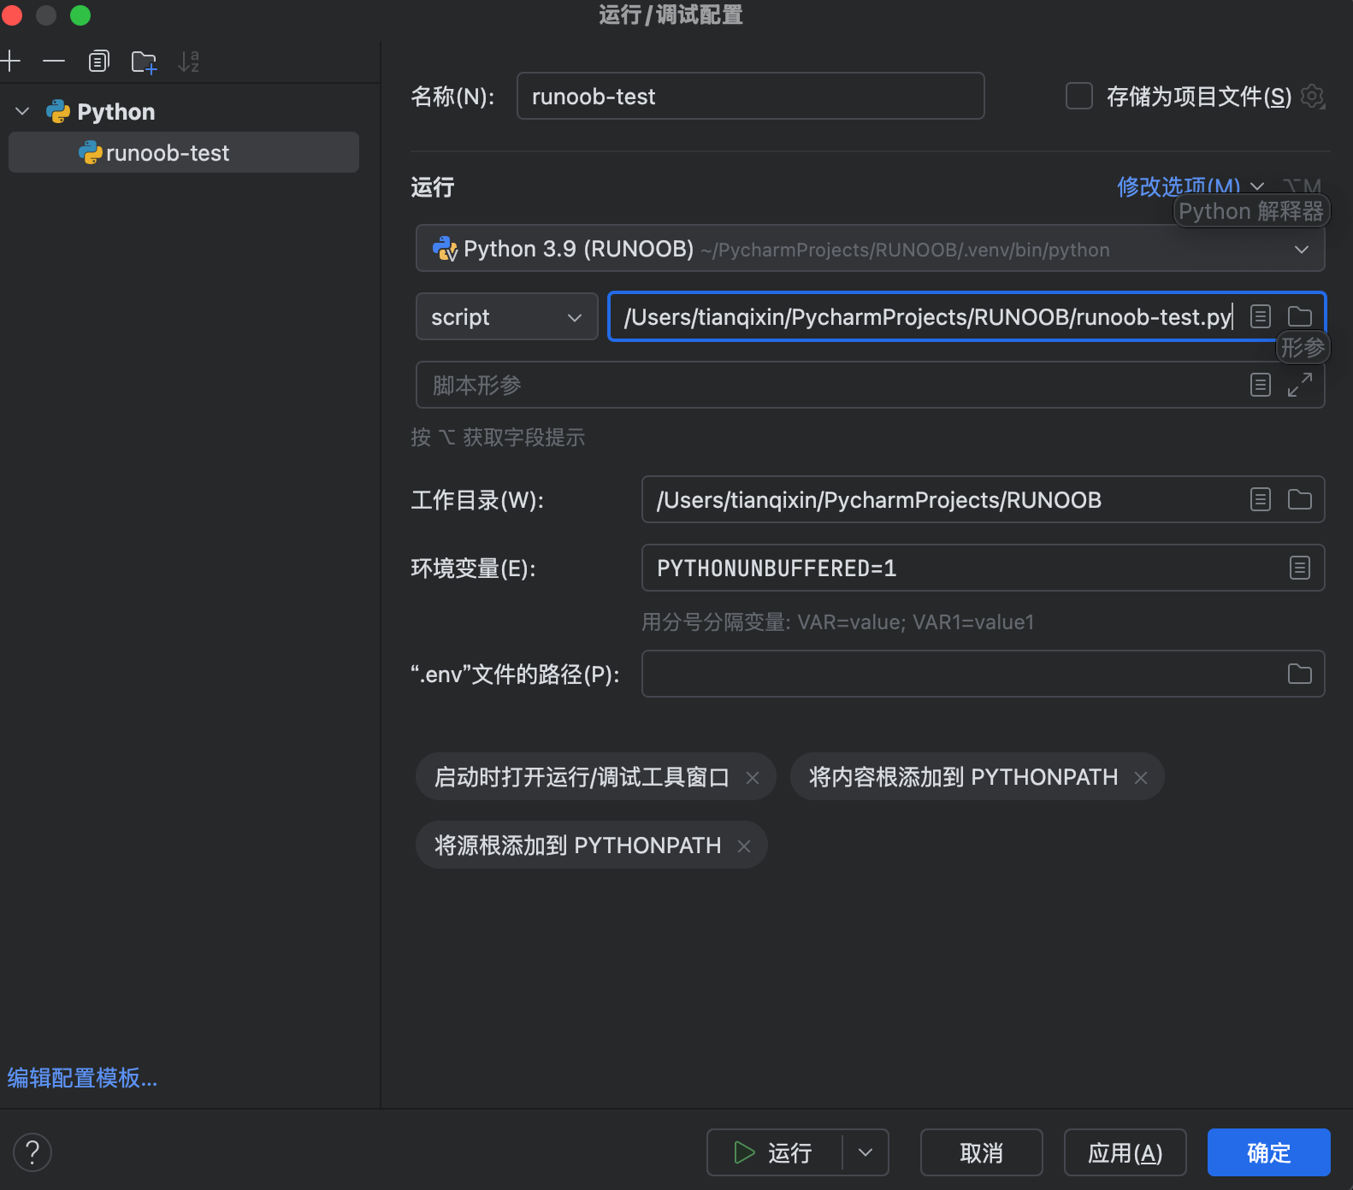
保存配置：点击 应用 → 确定。

运行 Python 脚本

单文件运行
方法一：右键运行：
- 在编辑器中右键 → 运行 '文件名'（Run 'filename'）
方法二：工具栏运行：
- 点击顶部工具栏的绿色运行按钮 ▶️
方法三：快捷键运行：
- Shift + F10（运行当前文件）
- Ctrl + Shift + F10（运行当前编辑的文件）
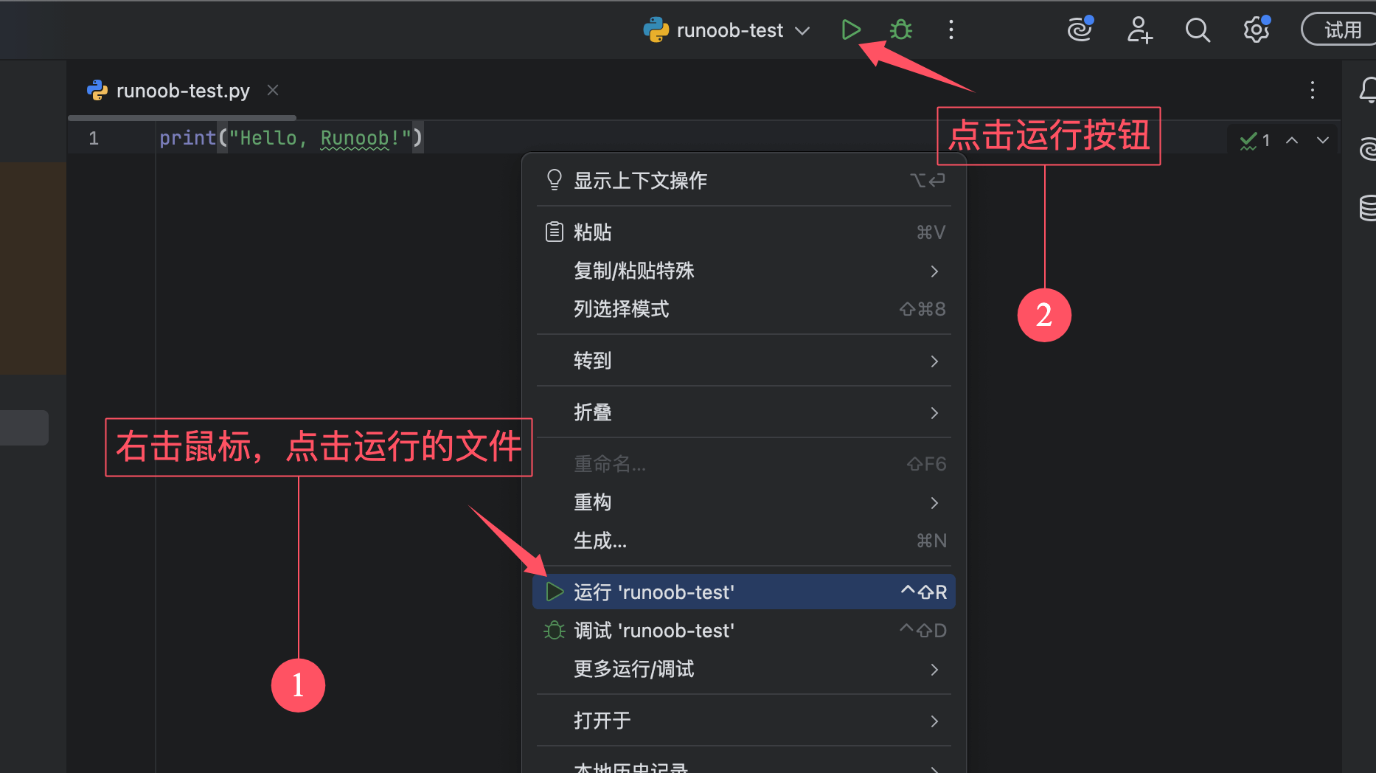

模块运行（如 Flask/Django）
配置模块运行：在运行配置中选择模块名称而非脚本路径。
例如：
- 模块名：flask
- 参数：run --port=5000
运行带参数的模块：
# 例如运行 Django 开发服务器
python manage.py runserver 0.0.0.0:8000
在运行配置的 "参数" 栏输入：runserver 0.0.0.0:8000
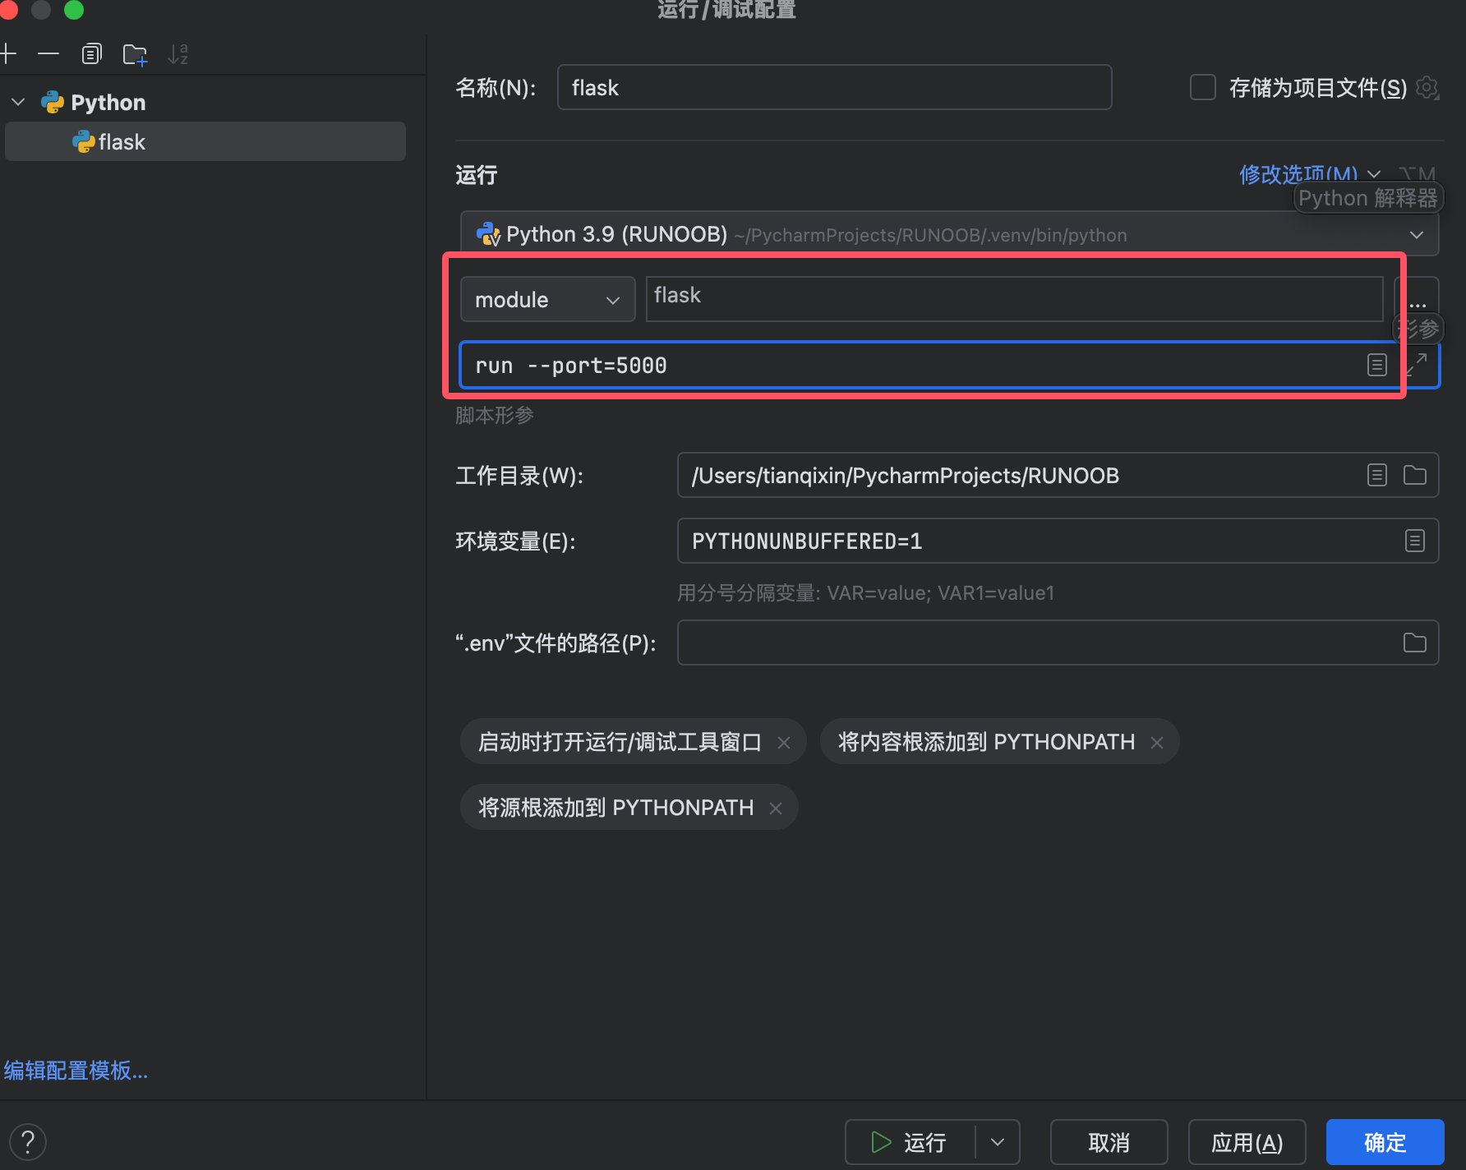

调试代码

设置断点
添加断点：
- 在行号左侧单击（出现红色圆点）
- 右键断点可设置条件（如 x > 10）
断点类型：
- 行断点：暂停在指定行
- 异常断点：在抛出异常时暂停（运行 → 查看断点 → 添加 Python 异常断点）
启动调试：
- 点击工具栏的 🐞 调试 按钮
- 或快捷键 Shift + F9
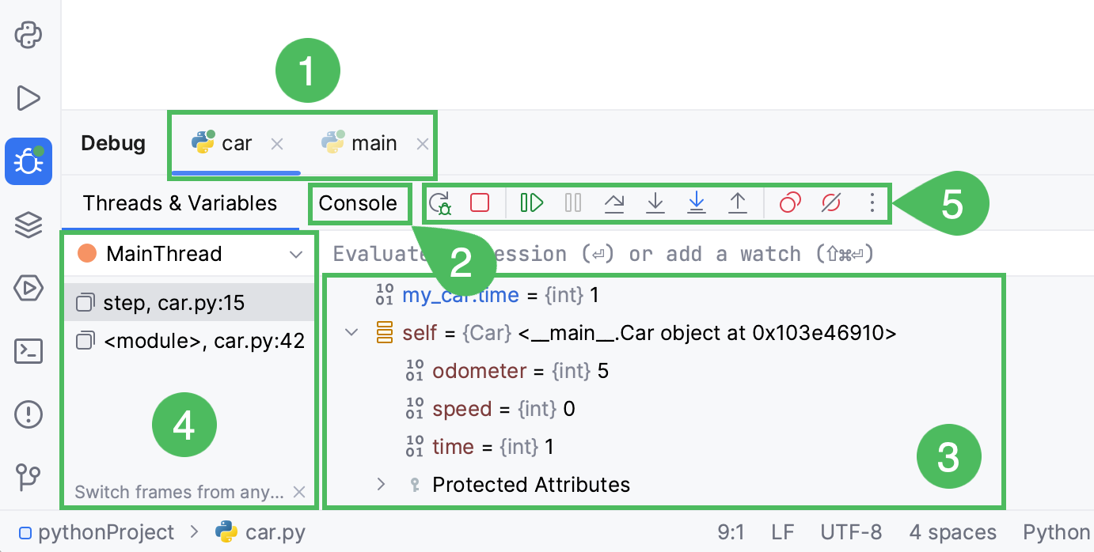

变量监视（Watches）
查看变量：
- 调试启动后，在 变量（Variables） 面板查看当前作用域的变量值
- 双击变量可编辑值（用于临时测试）
添加监视：
- 在 监视（Watches） 面板点击 +
- 输入变量名或表达式（如 len(items)）

调试控制操作
操作 | 快捷键（Win/Linux） | 快捷键（Mac） | 说明
步过（Step Over） | F8 | F8 | 执行当前行，不进入函数内部
步入（Step Into） | F7 | F7 | 进入函数内部调试
步出（Step Out） | Shift + F8 | ⇧ + F8 | 执行完当前函数，返回到调用处
继续（Resume） | F9 | ⌘ + F8 | 继续运行直到下一个断点
停止（Stop） | Ctrl + F2 | ⌘ + F2 | 终止调试会话

调试控制台（Debug Console）
交互式调试：
- 在调试过程中，可在 调试控制台 直接执行 Python 代码
- 例如：临时调用函数或修改变量
评估表达式：
- 选中代码 → 右键 → 评估表达式（Evaluate Expression）
- 或快捷键 Alt + F8

高级调试技巧

远程调试
配置远程解释器：
- 文件 → 设置 → Python 解释器 → 添加远程解释器
- 支持 SSH、Docker 和 Vagrant
调试远程代码：
- 断点和调试操作与本地调试一致

多进程调试
子进程调试：
- 在运行配置中勾选 在子进程中调试（Debug child processes）
- 适用于 multiprocessing 或 subprocess 场景
附加到进程：
- 运行 → 附加到本地进程（Attach to Local Process）
- 选择正在运行的 Python 进程

常见问题解决

Q1：断点不生效？
- 检查解释器是否匹配项目环境
- 确保代码已保存（Ctrl + S）
- 检查断点是否被禁用（断点图标为灰色）

Q2：如何调试单元测试？
- 在测试文件中右键 → 调试 '测试名'
- 或使用 pytest / unittest 专用运行配置

Q3：调试时变量显示 "Unknown"？
- 优化代码结构，避免过于复杂的表达式
- 使用 Watches 手动添加监视变量

调试快捷键
场景 | 操作
快速运行当前文件 | Shift + F10
启动调试 | Shift + F9
条件断点 | 右键断点 → 设置条件
查看变量值 | 调试时在 Variables 面板查看
临时执行代码 | 调试控制台输入命令
多进程调试 | 运行配置中勾选 Debug child processes

PyCharm 数据库工具
PyCharm 提供了强大的数据库管理工具，支持主流的关系型数据库（MySQL、PostgreSQL、Oracle 等）以及 NoSQL（MongoDB）。
我们可以直接在 PyCharm 内部进行数据库的连接、查询、调试和数据可视化。
常用快捷键：
操作 | 快捷键（Win/Linux） | 快捷键（Mac）
新建查询控制台 | Alt+F4 | ⌥F4
执行SQL | Ctrl+Enter | ⌘Enter
格式化SQL | Ctrl+Alt+L | ⌥⌘L
跳转到表定义 | Ctrl+B | ⌘B
数据导出 | 右键 → Export Data | 同上

为什么使用 PyCharm 数据库工具？

提高开发效率
- 在同一个 IDE 中完成代码编写和数据库操作
- 减少在不同软件间切换的时间
- 直接查看数据库结构与数据内容

功能强大
- 支持多种数据库系统(MySQL, PostgreSQL, SQLite, Oracle 等)
- 提供智能代码补全功能
- 支持 SQL 语法高亮和错误检查
- 可视化表结构和数据

无缝集成
- 与 Python 代码编辑器无缝协作
- 可以直接在 Python 代码中执行 SQL 查询
- 支持数据库迁移工具

如何配置数据库连接？

1. 打开数据库工具窗口
在 PyCharm 中，点击右侧边栏的"Database"图标(通常显示为一个小圆柱体)，或者通过菜单栏 View → Tool Windows → Database 打开数据库工具窗口。
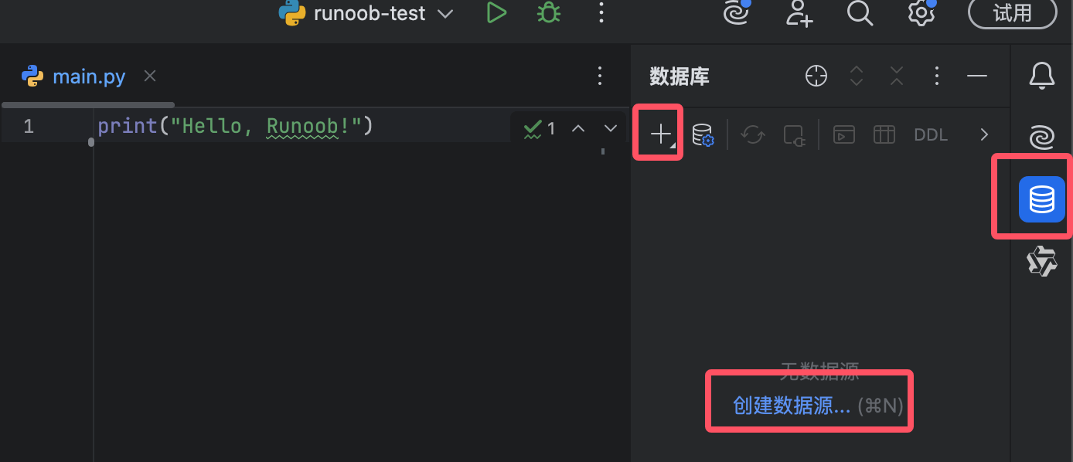
或者通过菜单栏 视图（View） → 工具窗口（Tool Windows） → 数据库（Database） 打开数据库工具窗口。
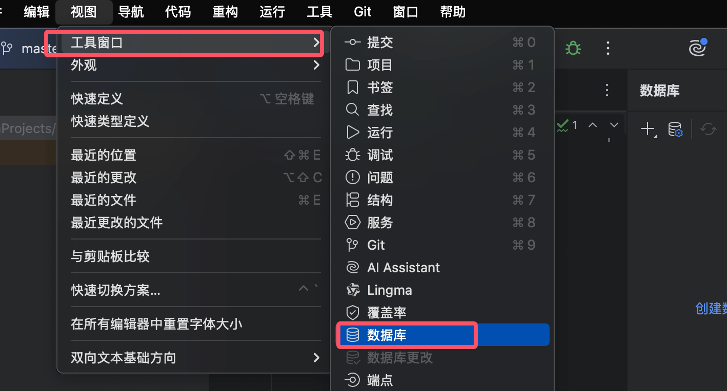

2. 添加新的数据源
- 点击"+"按钮
- 选择你要连接的数据库类型(如 MySQL, PostgreSQL 等)
- 填写连接信息：
  - Host: 数据库服务器地址
  - Port: 数据库端口
  - User: 用户名
  - Password: 密码
  - Database: 要连接的数据库名称
  - 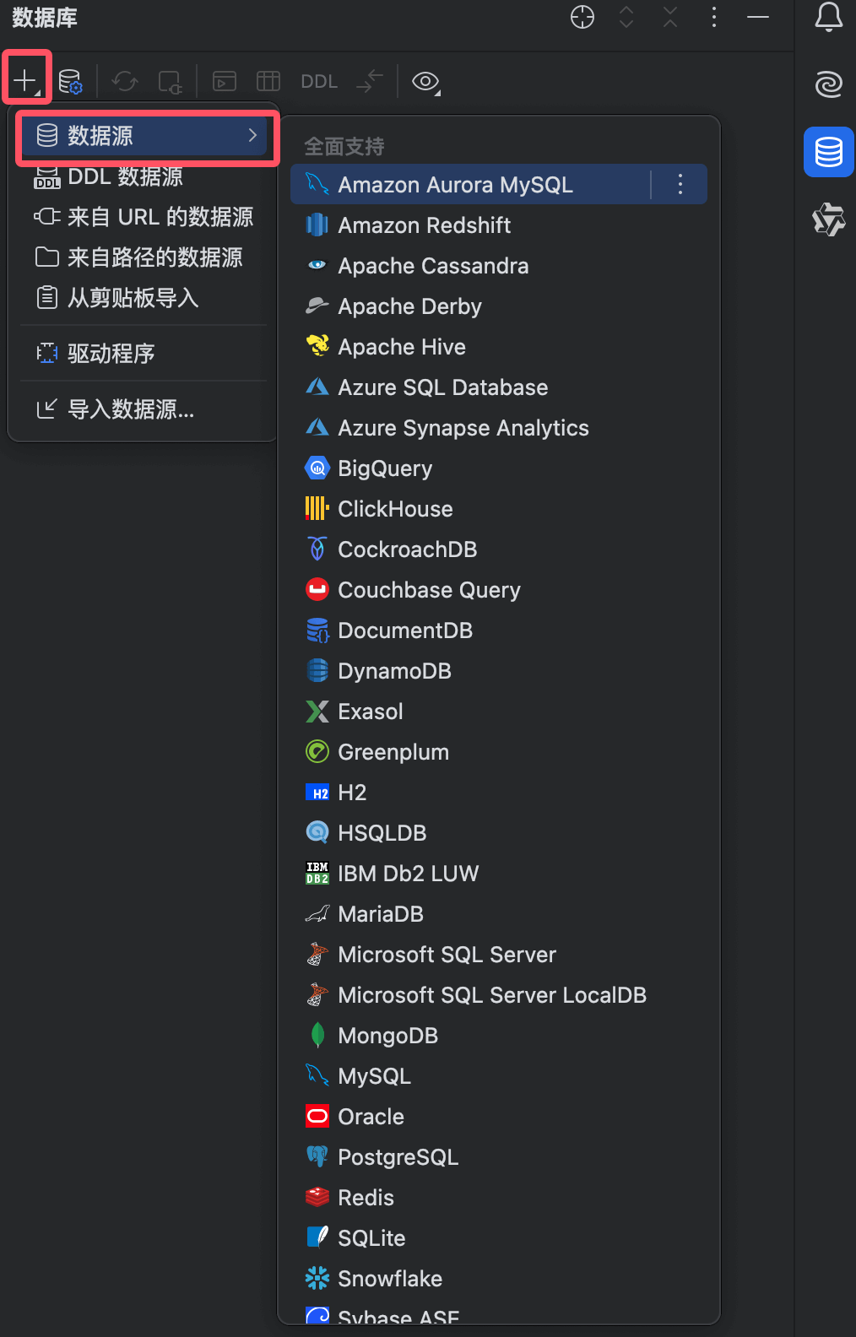
- 点击"测试连接"测试连接
- 连接成功后点击"确认"保存配置
- 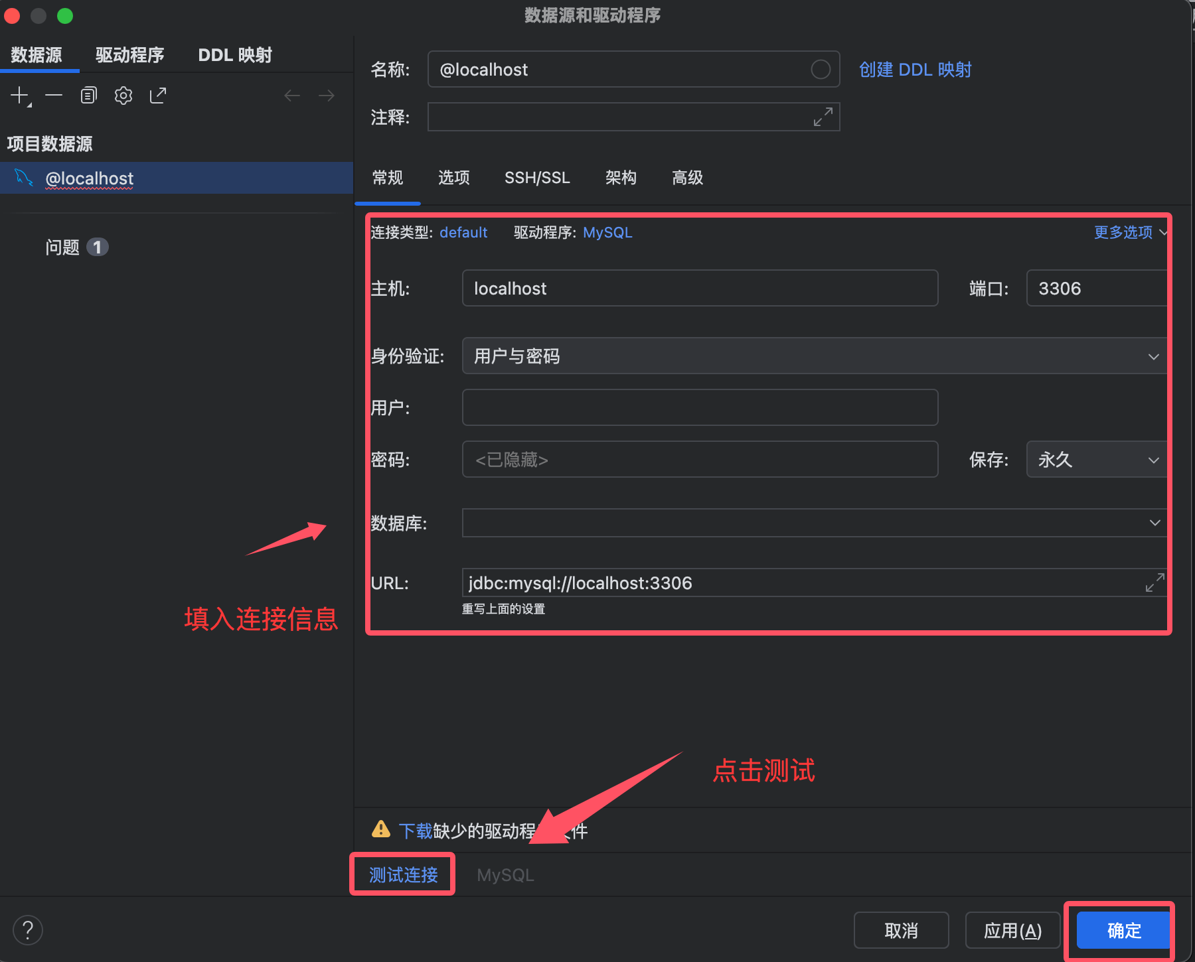

3. 连接成功后的界面
连接成功后，你可以在数据库工具窗口中看到：
- 数据库结构(表、视图、存储过程等)
- 数据内容(双击表名查看)
- SQL 控制台(用于执行查询)

主要功能详解

1. 执行 SQL 查询
- 右键点击数据库连接
- 选择"New" → "Query Console"
- 在打开的 SQL 控制台中编写 SQL 语句
- 点击执行按钮(绿色三角形)或使用快捷键(Ctrl+Enter)执行查询

2. 查看和编辑数据
- 在数据库工具窗口中展开表列表
- 双击表名打开数据视图
- 可以直接在表格中编辑数据
- 修改后点击提交按钮保存更改

3. 导出和导入数据
- 右键点击表或查询结果
- 选择"Export to File"导出数据为 CSV, Excel, JSON 等格式
- 选择"Import from File"从文件导入数据

4. 表结构管理
- 右键点击表
- 选择"Modify Table"修改表结构
- 可以添加/删除列，修改数据类型，设置主键和外键等

5. 数据库控制台
PyCharm 提供了完整的数据库控制台功能，支持：
- 多标签查询
- 查询历史记录
- 结果集比较
- 查询计划分析

高级功能

1. 数据库图表
PyCharm 可以生成数据库关系图：
- 右键点击数据库连接
- 选择"Diagrams" → "Show Visualization"
- 查看表之间的关系图

2. 版本控制集成
数据库脚本可以与项目一起进行版本控制：
- 创建数据库变更脚本
- 提交到版本控制系统
- 团队协作时保持数据库结构同步

3. 与 Python 代码集成
PyCharm 允许在 Python 代码中直接使用数据库工具：
- 在 Python 文件中编写 SQL 语句
- 使用 PyCharm 的数据库支持进行语法检查和自动补全
- 直接执行 SQL 语句并查看结果

4. 数据库迁移工具支持
PyCharm 集成了流行的数据库迁移工具如：
- Alembic
- Django migrations
- Flask-Migrate

实用技巧

1. 快捷键
- Ctrl+Enter: 执行当前 SQL 语句
- Ctrl+Shift+Enter: 执行所有 SQL 语句
- Ctrl+Alt+L: 格式化 SQL 代码
- Ctrl+Space: 代码补全

2. 代码模板
PyCharm 提供了多种 SQL 代码模板，可以通过输入缩写快速生成常用 SQL 语句结构。

3. 结果集处理
查询结果可以：
- 导出为多种格式
- 复制为 INSERT 语句
- 直接编辑并提交回数据库

4. 连接池管理
PyCharm 支持连接池配置，可以设置：
- 最大连接数
- 连接超时时间
- 空闲连接回收策略

常见问题解答

1. 连接失败怎么办？
- 检查网络连接是否正常
- 确认数据库服务正在运行
- 检查用户名和密码是否正确
- 确认防火墙设置允许连接

2. 如何查看执行计划？
- 在 SQL 控制台中编写查询
- 右键点击查询
- 选择"Explain Plan"查看执行计划

3. 如何比较数据库结构？
- 右键点击数据库连接
- 选择"Compare With" → 选择另一个数据库连接
- 查看结构差异

4. 如何备份数据库？
- 右键点击数据库连接
- 选择"Dump with 'mysqldump'"(或对应数据库的导出工具)
- 选择导出选项和文件位置

